2018
Združenie príbuzných a priateľov
„Radosť“, Rastislavová 12, 040 01
Košice
Sociálna služba: Rehabilitačné
stredisko pre ľudí s duševnými
poruchami „Radosť“, Bauerova 1,
040 23 Košice

VÝROČNÁ SPRÁVA

Obsah

- Popis organizácie........................................................................................................................3
  - Identifikačné údaje organizácie...........................................................................................3
  - História organizácie............................................................................................................. 2
  - Predmet, činnosti, cieľová skupina a kapacita zariadenia..................................................4
  - Víza, poslanie a ciele organizácie.........................................................................................4
  - Etické princípy a hodnoty....................................................................................................5
  - Organizačná štrukútra a personálne obsadenie RS „Radosť“..............................................6
  - Základné princípy riadenia organizácie................................................................................8
    - Individuálne plány (IP)...........................................................................................8
  - Dobrovoľníci, partnerské a spolupracujúce organizácie.....................................................10
2 . Činnosť organizácie..................................................................................................................12
2.1 Popis a rozdelenie realizovaných aktivít v RS „Radosť......................................................12
A) KULTÚRNO-REHABILITAČNÉ A INTEGRAČNÉ AKTIVITY....................................14
B)EDUKAČNÉ AKTIVITY.....................................................................................................18
C) RELAXAČNÉ A OZDRAVNÉ AKTIVITY.......................................................................20
D) PREZENTAČNÉ A PROPAGAČNÉ AKTIVITY..............................................................20
E) PREZENTAČNÉ A KULTÚRNE AKTIVITY.............................................................21
E) PROJEKTOVÁ ČINNOSŤ.................................................................................................22
F) SPOLUPRÁCA S VEREJNOSŤOU A OSTATNÁ ČINNOSŤ.........................................22
2.2 Porovnanie aktuálnych výsledkov s cieľmi organizáie a plánovanie ďalších aktivít........23
3. Hospodárenie organizácie-finančná situácia............................................................................25
4. Riziká a príležitosti (ne)udržateľnosti sociálnych služieb.......................................................32
POĎAKOVANIE...................................................................................................................................
6. Fotobrafická príloha k Výročnej správe 2018..........................................................................33

VÝROČNÁ SPRÁVA O ČINNOSTI A HOSPODÁRENÍ ZPP „RADOSŤ“ ZA ROK 2018

- Popis organizácie
  - Identifikačné údaje organizácie

Názov organizácie: Združenie príbuzných a priateľov „Radosť“
Sídlo organizácie: Rastislavova 12, 040 01 Košice
Prevádzka sociálnej služby: Rehabilitačné stredisko pre ľudí s duševnými poruchami, Bauerova 1, Košice, 040 23
Právna forma: Občianske združenie
IČO: 31262848
Dátum registrácie: 14.11. 1997
Číslo spisu registrácie: MVSR-VVS/1-900/90-13426-1
Číslo účtu:2070788453/0200
Kód Banky: 0200-VUB
Web stránka: www.zpp-radost.sk
Štatutárny zástupca organizácie: Mgr. Drahoslava Kleinová
Kancelária: 055/6782738

  - História organizácie
Združenie príbuzných a priateľov „Radosť“ (ZPP) je organizácia pre ľudí s duševnými poruchami, ich príbuzných a priateľov, i odborníkov psychiatrie. Pre širokú verejnosť slúžime aktivitami zameranými na prevenciu duševných ochorení. Zakladateľkou je Mgr. Drahoslava Kleinová, ktorá svoju osobnú životnú skúsenosť prijala ako výzvu a zhmotnila ju do vzniku zariadenia. Občianske Združenie ZPP „Radosť“ bolo na Ministerstve vnútra SR zaregistrované 14. novembra 1997. Pani Kleinová je autorkou viacerých pilotných projektov pre integráciu psychosociálne postihnutých do spoločnosti. V roku 1998 sa k nej pridal manžel Mgr.art. Vladislav Klein, s ktorým realizovali tieto projekty:
- Rok 1998- autorka a koordinátorka projektu pre reintegráciu ľudí s duševnými poruchami do spoločnosti
- Rok 1999- autorka a koordinátorka osvetového projektu „Verejnosť a tolerancia“
- Rok 2000- autorka a koordinátorka projektu: „Psychorehabilitačné pobyty“
- Rok 2001- autorka a koordinátorka projektu pre deti s duševnými poruchami
- Rok 2003- osvetový projekt „Duševné zdravie si chráň“
Od roku 2002 za finančnej podpory ÚKSK v Košiciach ZPP Radosť začalo poskytovať sociálne poradenstvo a sociálnu prevenciu. V roku 2004 vznikla v rámci neziskovej organizácie ZPP „Radosť“ denná ambulantná sociálna služba pre ľudí s duševnou poruchou- Rehabilitačné stredisko (RS). Ide o sociálnu službu, ktorá je poskytovaná podľa § 37 zákona 448/2008 Z. z. o sociálnych službách v znení neskorších predpisov. Forma služby je ambulantná, t.z. každý pracovný deň v čase od 8.00 do 16.00 hod. V roku 2012 – udelenie ceny WHO (World Health Organization-Svetová zdavotnícka organizácia). Kancelária WHO na Slovensku pri príležitosti dňa zdravia 2012 udelila Cenu za inovatívny prístup k podpore duševného zdravia. Mgr. Drahoslava Kleinová bola ocenená za priekopnícku prácu pri príležitosti miestnej i celoslovenskej organizácie príbuzných a priateľov ľudí s psychickými poruchami a za rozvoj spolupráce so všetkými zúčastnenými zložkami v oblasti starostlivosti o duševné zdravie.

  - Predmet činnosti, cieľová skupina a kapacita zariadenia

Združenie príbuzných a priateľov „Radosť“ je zariadenie poskytujúce sociálnu službu: Rehabilitačné stredisko podľa §37 zákona č. 448/2008 Z.z. o sociálnych službách v znení neskorších predpisov. V rehabilitačnom stredisku sa poskytuje sociálna služba fyzickej osobe, ktorá je odkázaná na pomoc inej fyzickej osoby a to sociálna rehabilitácia, sociálne poradenstvo, pomoc pri odkázanosti na pomoci inej fyzickej osoby, pracovná terapia, ako aj ďalšia činnosť- záujmová činnosť, hudobné a výtvarné činnosti. Základné sociálne poradenstvo sa poskytuje nielen klientovi ale aj rodine alebo inej fyzickej osôb, ktorá zabezpečuje pomoc fyzickej osobe v domácom prostredí, na účel spolupráce pri sociálnej rehabilitácii. Činnosť RS Radosť sa uskutočňuje vďaka spolupodieľaniu Košického samosprávneho kraja na financovaní zariadenia. Cieľovou skupinou sú občania s ťažkým zdravotným postihnutím vo veku od 18 rokov (schizofrénia, mániodepresívne- bipolárne poruchy, poruchy osobnosti a správania u dospelých jedincov), ktorí sú posúdení Košickým samosprávnym krajom- odbor sociálnych vecí a zdravotníctva a odkázaní na sociálnu službu v rehabilitačnom stredisku. V priestoroch zariadenia sú vytvorené podmienky pre umiestnenie 16 prijímateľov. Predmetom činnosti organizácie je naučiť klientov a ich rodiny tešiť sa zo života aj s hendikepom, byť užitočný pre druhých, upevňovať praktické zručnosti, schopnosti a návyky pre samostatný život, rozvíjať zručnosti spojené s plánovaním (vytýčiť si cieľ, plánovať kroky k jeho dosiahnutiu, ich realizácii) hľadanie príčin neúspechu, viesť klientov k správnemu rozhodovaniu, zvažovaniu rizík spojených s rozhodnutím.

1.4. Vízia, poslanie a ciele organizácie
Vízia:
Poskytovať sociálne služby, ktoré vedú k osamostatňovaniu ľudí s duševnými ochorením ich integrácii do spoločnosti.
Poslanie:
Poslaním Rehabilitačného strediska pre ľudí s duševnými poruchami je aktivizovať vnútorné schopnosti klientov, viesť ich k prekonávaniu osobných a sociálnych dôsledkov ťažkého zdravotného postihnutia, naučiť klientov s rodinami tešiť sa zo života aj s hendikepom a byť užitočným pre druhých.

Ciele:
- Rozvoj sociálnych zručností, ktoré sú potrebné pre praktický život (empatia, asertivita, komunikácia, primerané riešenie konfliktov, rozvoj kognitívnych funkcií),
- Rozvoj samostatnosti klientov nácvikom praktických zručností (schopnosť narábať s financiami, nakupovanie, samostatná príprava jedál, starostlivosť o hygienu, telefonovanie, upratovanie, samostatné cestovanie, orientácia v teréne a priestore),

Zvyšovanie sebaúcty a prekonávanie izolácie,
- Poskytovanie plnohodnotného základného sociálneho poradenstva – posúdenie povahy problému fyzickej osoby, poskytnutie základných informácií o možnostiach riešenia problému a podľa potreby aj odporúčanie a sprostredkovanie ďalšej odbornej pomoci,
- Poskytovanie pomoci pri odkázanosti fyzickej osoby na pomoc inej fyzickej osoby, ktorá patrí podľa prílohy č. 3 zákona 448/2008 Z.z. o sociálnych službách medzi odborné činnosti. Patria tu tieto činnosti: stravovania pitný režim, osobná hygiena, orientácia v prostredí, dodržiavanie liečebného režimu, potreba dohľadu,
- Podnecovanie verejnosti k tolerancii psychicky znevýhodnených občanov a odbúravanie predsudkov voči nim,
- Dodržiavať tetralóg,
- Nadväzovanie a rozvoj spolupráce s inštitúciami a organizáciami pôsobiacimi v oblasti starostlivosti o duševné zdravie (pacientske organizácie),
- Naučiť príbuzných a verejnosť správnemu prístupu k psychicky chorým občanom (individuálna práca s rodinou, prednášky, besedy, ankety, interný časopis „Pre Radosť“,
- Časopis Druhý breh, internetová stránka združenia, publikácie, práca s masmédiami- Lumen, Regina)

1.5 Etické princípy hodnoty
V RS Radosť poskytujeme komplex služieb pre prijímateľov sociálnych služieb s ťažkým zdravotným postihnutím- duševné porúch. Prostredníctvom širokého spektra individuálnych a skupinových aktivít smerujeme k napĺňaniu poslania a cieľov strediska. Kľúčovou oblasťou v prístupe ku klientom je dodržiavanie ľudských práv, základných etických princípov a hodnôt. Klient je vždy na prvom mieste a pristupujeme k nemu ako k partnerovi, ktorý má právo vyjadrovať svoje potreby, požiadavky a zúčastňovať sa na spolurozhodovaní o dôležitých skutočnostiach. Veľký dôraz kladieme na dodržiavanie dôstojnosti a jedinečnosti každej osôb a vytváranie takého prostredia a vzťahov, ktoré je založené na dôvere a úcte. Pracovníci RS Radosť dodržiavajú tieto etické princípy: tolerancia, diskrétnosť, úcta, slušnosť, zdvorilosť, ohľaduplnosť.

1.6 Organizačná štruktúra a personálne obsadenie RS „Radosť“

Personálne obsadenie RS „Radosť za rok 2018
V roku 2018 boli v trvalom pracovnom pomere zamestnaní:
Mgr. Drahoslava Kleinová- riaditeľka zariadenia
Mgr.art Vladislav Klein- zástupca riaditeľa
Mgr.Silvia Baluchová, sociálna pracovníčka
Eva Pallová- sociálna pracovníčka
Monika Copková- ekonómka

Na dohodu boli v roku 2018 zamestnaní:
Mgr. Katarína Ontková- supervízia
PhDr. Milana Kovaničová PhD- klinická psychologička, odborná supervízia
Aktivačná činnosť formou dobrovoľníckej služby (§52a- ÚPSVaR:
Bc.Veronika Genčúrová –pracovná činnosť uzatvorená v zmysle § 54 zákona č. 5/2004 Z.z. o službách zamestnanosti, v rámci projektu Reštart- zapracovanie u zamestnávateľa
Zdenka Kittová- činnosť na základe dohody medzi úradom a organizátorom v zmysle § 10 zákona č. 417/2013 Z.z. o pomoci v hmotnej núdzi a o zmene a doplnení niektorých zákonov.
Dobrovoľnícku činnosť na základe zmluvy o dobrovoľníctve uzatvorenú v zmysle § 6 zákona č. 406/2011 Z.z. o dobrovoľníctve v r. 2018 vykonávali:
Bc.Laura Kundrátová
Bc.Daniel Fernandéz
Peter Murko
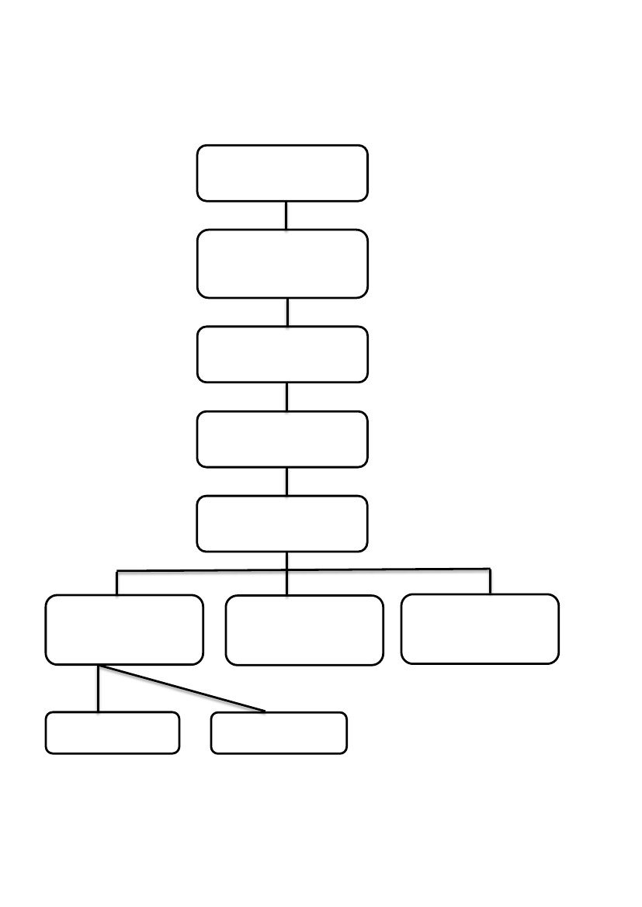
Organizačná štruktúra Združenia príbuzných a priateľov „Radosť“
Rehabilitačné stredisko pre ľudí s duševnými poruchami
Valné zhromaždenie

Predsedníctvo Združenia
príbuzných a priateľov
„Radosť“
Štatutárna zástupkyňa ZPP
„Radosť“ – Riaditeľka RS
Radosť
Zástupca riaditeľa/ manažér
Pracovníci rehabilitačného
strediska
Sociálne pracovníčky
Psychológ/Psychiater
Odborní pedagógovia
výtvarných a hudobných
aktivít
Stážisti
Dobrovoľníci

1.7 Základné princípy riadenia organizácie

Sociálna služba poskytovaná v rehabilitačnom stredisku je orientovaná hlavne na to, aby sa klienti po príchode do nášho zariadenia cítili ako v domácom prostredí. Počas obdobia adaptácie, ale aj počas celej doby pracuje s klientmi multidisciplinárny tím, a tým sa snažia zamestnanci aplikovať holistický prístup v starostlivosti o klientov. Neustále vzdelávanie a zvyšovanie kvalifikácie personálu zaručuje, že spolupráca a komunikácia s klientmi s duševným ochorením je na adekvátnej úrovni. Rešpektujeme názor klienta a tým dodržiavame ich ľudské práva. Pri všetkých činnostiach je snahou celého personálu zapájať klientov čo v maximálnej miere, aktivizovať a mobilizovať ich sily, smerovať k samostatnosti a sebestačnosti.

1.7.1 Individuálne plány (IP)
Zákon o soc. Službách 448/2008 Z. z. individuálny plán podľa odseku 1 je komplexný, flexibilný a koordinovaný nástroj na aktívnu spoluprácu poskytovateľa sociálnej služby, prijímateľa sociálnej služby, jeho rodiny a komunity. Ciele individuálneho plánu vychádzajú z individuálnych potrieb prijímateľa sociálnej služby a spolupráce prijímateľa sociálnej služby a poskytovateľa sociálnej služby. Individuálny plán je koordinovaný pracovníkom, ktorý podporuje a sprevádza prijímateľa sociálnej služby v procese individuálneho plánovania (ďalej len kľúčový pracovník). Proces individuálneho plánovania zahŕňa identifikáciu individuálnych potrieb, voľbu cieľov individuálneho plánu, voľbu metód dosahovania cieľov individuálneho plánu, plán činností a aktivít napĺňania individuálneho plánu a hodnotenie individuálneho plánu

Práca s naším klientom na IP:
- Okrem spoločných aktivít pracuje každý klient s určeným sociálnym pracovníkom na individuálnom rozvoji osobnosti podľa toho, čo si vybral, v niektorých prípadoch aj v spolupráci s rodinnými príslušníkmi. Sú to napríklad: komunikačné aktivity a tréning asertívnej komunikácie u klientov s narušenou komunikačnou schopnosťou,
- práca s počítačom a zoznamovanie sa s rôznymi programami, práca s internetom (začiatočníci a pokročilí), s programom pre tvorbu prezentácií Power Pointom, zdokonaľovať sa v konverzácii v cudzom jazyku , (anglický, nemecký), varenie, samostatné cestovanie, hospodárenie s financiami a pod.
- Ku každému prijímateľovi sociálnej služby sa pristupuje individuálne, s prihliadnutím na jeho zdravotný stav, priania a túžby.
- Po prijatí nového klienta dodržujeme 3 mesačnú adaptačnú lehotu, počas ktorej mu poskytujeme čas na začlenenie sa do kolektívu. Počas tohto obdobia prostredníctvom pozorovania, rozhovoru, či iných metód sociálnej práce o ňom získavame informácie, ktoré zaznamenávame do formulára- Analýza klienta. Až tak pristúpime k vypracovaniu IP. S klientom, v závislosti od jeho zdravotného stavu pracujeme minimálne 2x do mesiaca 15-30 minút.
- Rešpektujeme ak klient odmietne pracovať na Individuálnom pláne napr. pre zhoršený zdravotný stav resp. zvýšenú psychickú záťaž a rodinné problémy. V tom čase pracuje na dobrovoľnej činnosti, ktorá upokojuje ale aj zušľachťuje (čítanie knihy, rozvoj komunikácie, rozhovorom, spoločenské hry zamerané na pamäť).
- Na klienta nikdy netlačíme, ale prostredníctvom pozitívneho presviedčania, motivovania a poukazovania na prínosy ho vedieme k práci na sebe a na svojom IP. Súčasťou IP je vypracovanie osobného profilu. Ďalšie informácie čerpáme z pozorovania, rozhovorov, informácii od rodičov a príbuzných.
- Pri stanovovaní cieľov dodržuje kľúčový pracovník partnerský prístup, ktorý klienta vedie k spoluzodpovednosti a spolurozhodovaniu.
- Snažíme sa klientov motivovať a viesť k stanoveniu cieľov na základe programu sociálnej rehabilitácie, ktoré sú v súlade s cieľmi RS „Radosť“ a smerujú k integrácii do spoločnosti. Rešpektujme však ich individuálne požiadavky, nakoľko je veľmi dôležité napomôcť v rozvoji takej oblasti, ktorá je pre klienta v danej situácii prioritná.
- Ak to cieľ umožňuje, do práce zapájame aj rodinu klienta, a to formou domácich úloh a pod.
- Raz za pol roka uskutočňujeme hodnotenie celej práce za prítomnosti klienta, čo potvrdzuje svojím podpisom.
- Pri hodnotení vychádzame z poznatkov, ktoré si po práci s klientom zaznamenávame. Klient ústne vyjadrí svoje hodnotenie celkovej práce, prístup, čo sa mu páčilo a nepáčilo. Na tieto poznatky prihliadame pri ďalšej práce na IP a pri stanovení nových cieľov.

Program sociálnej rehabilitácie

Pred vypracovaním IP sa vyhotoví program sociálnej rehabilitácie na konkrétneho klienta, z ktorého vychádza jeho individuálny plán.

Konkrétne kroky, metódy na dosiahnutie cieľov programu sociálnej rehabilitácie, smerujúc k individuálnemu plánu klienta:
Pred vypracovaním IP sa vyhotoví program sociálnej rehabilitácie na konkrétneho klienta, z ktorého vychádza jeho individuálny plán.
Konkrétne kroky, metódy na dosiahnutie cieľov programu sociálnej rehabilitácie, smerujúce k individuálnemu plánu klienta:
Starostlivosť o domácnosť- prostredníctvom ergoterapie (pracovných činností, upratovanie priestorov RS), a nácviku modelových situácií (nácvik telefonovania, stravovania, nakupovania, stolovania, rozdelenie financií),
Sociálna komunikácia- pomocou edukácie zameranej na tému empatia, asertivita a na pravidlá asertívneho správania. Klient sa zúčastní komunikačných, interakčných a rolových hier. Osvojuje si empatickú komunikáciu, rozvíja slovnú zásobu.
Sociálne vzťahy a pravidlá správania- pomocou psychodrámy je klient vedený k primeranému riešeniu problémov, konfliktov. Prostredníctvom hrania rolí, individuálnej a skupinovej práce, muzikoterapie, relaxačných techník a ergoterapie, rozvíja a pracuje na zvyšovaní sebavedomia, sebarealizácii a sebapresadzovania sa. Klient prechádza nácvikom spoločenského bontónu.
Dramatoterapia – nácvik divadelných scénok, aktivity zamerané na tréning verbálnej a neverbálnej sebaprezentácie, uvoľnenia emócií prostredníctvom hraných rolí
Sociálne aktivity (spoločenské, kultúrne, športové podujatia) a orientácia v bežných životných situáciách (verejná doprava, pošta, správanie sa v daných inštitúciách v situáciách..). Klient je prostredníctvom nácviku modelových situácií, psychorehabilitačných a kultúrno-spoločenských pobytov vedený k osvojovaniu si pravidiel spoločenského správania, k schopnosti samostatne cestovať verejnou dopravou a upevňuje si orientáciu v priestore.
Zamestnávanie- ak má klient možnosť a motiváciu nájsť si zamestnanie, pracovník ho usmerňuje pri získaní práce.
Gardenterapia- aktivity a činnosť v interiéri a exteriéri Výmenníka na Wuppertálskej ulici, ktorého súčasťou je vonkajšia záhrada, v ktorej sa realizuje gardenterapeutická aktivita- starostlivosť a udržiavanie záhrady, čo podnecuje estetické cítenie a vzťah k prírode. Vnútorné priestory Výmenníka klientom poskytujú možnosť na kreatívnu prácu s rozmanitým materiálom za účasti lektorky.

Príklady aktuálnych IP vybraných klientov:
- Cieľ IP- Klientka vzhľadom na pracovnú činnosť, ktorú vykonáva sa potrebuje naučiť pracovať s programom PowerPoint prostredníctvom ktorého je možné vytvoriť prezentáciu na rôznu tému
Súčasná situácia- klientka pracuje na polovičný úväzok ako zdravotná sestra, potrebuje si dopĺňať vzdelanie prostredníctvom získavania kreditov. K práci si potrebuje spracovávať prezentácie, ktoré bude vytvárať pomocou programu Power Point.
- Cieľ IP- Prekonať komunikačné bariéry, nácvik asertívnej komunikácie, tréning sociálnej interakcie prostredníctvom nadväzovania a udržiavania dialógu.
Súčasná situácia – klientka býva v spoločnej domácnosti s rodičmi. Má sestry, s ktorými je v kontakte iba sporadicky, nemá nadviazané dlhodobé, ani krátkodobé priateľstvá. RS navštevuje niekoľko mesiacov, cíti potrebu nadobudnúť zručnosti pre jednoduchšie nadviazanie sociálnej interakcie, má záujem si udržiavať priateľstvá v rámci aj mimo RS.
- Cieľ IP- Klient má záujem si nájsť v budúcnosti prácu na čiastočný úväzok. Má záujem získať prehľad o pracovných ponukách- naučiť sa ich vyhľadávať prostredníctvom on-line pracovných portálov, byť zručnejší v sebaprezentácii, chce sa naučiť napísať efektívny motivačný list, ktorý by oslovil potenciálneho zamestnávateľa a štruktúrovaný životopis.
Súčasná situácia- klient s ukončeným VŠ vzdelaním I. stupňa doposiaľ nemal žiadne pracovné skúsenosti, chcel by sa na pracovnom trhu uplatniť v oblasti pracovnej sféry, o ktorej chce získať prehľad prostredníctvom pracovných ponúk.

  - Dobrovoľníci, partnerské a spolupracujúce organizácie
Dobrovoľníci za rok 2018:
A, dlhodobí, ktorí sa zúčastňovali aktivít pravidelne: počet- 4
B, jednorazoví, ktorí sa zúčastňovali verejnej zbierky „Dni nezábudiek 2018“ počet- 85
Tabuľka č. 1: Prehľad škôl a inštitúcií zapojených do Zbierky „Dni Nezábudiek 2018“
Názov | Adresa
Stredná odborná škola poľnohospodárska | Kukučínová , 040 01 Košice
Stredná zdravotná škola | Kukučínová 23, 041 37 Košice
Stredná odborná škola Szakkozepiskola | Hlavná 54, 045 01 Moldava n. Bodvou
Gymnázium Jána Amosa Komenského | Škultétyho 10, 040 01 Košice
Konzervatórium Exnárová 8 | Exnárová 8, Košice
Spoločnosť U.S. Steel Košice, s.r.o | Vstupný areál U.S. Steel, 045 54 Košic
Katolícka stredná škola sv. Cyrila a Metoda | Južná trieda 48, 044 54 Košice
Katolícka univerzita v Ružomberku, Teologická fakulta | Hlavná 98, 041 21 Košice
UPJŠ Filozofická fakulta | Moyzesova 9 , 040 59 Košice
T-systems | Žriedlová 13, 040 01 Košice
Úrad Košického samosprávneho kraja | Nám. Maratóna Mieru 1, Košice

Partnerstvá a spolupráca:
V roku 2018 Rehabilitačné stredisko „Radosť“ spolupracovalo s nasledujúcimi partnermi, organizáciami a jednotlivcami:
- Úrad Košického samosprávneho kraja, Maratónca Mieru 1, Košice
- Úrad práce, sociálnych vecí a rodiny, Popradská 74, Staničné námestie 9, Košice
- Magistrát mesta Košice
- MČ Košice KVP
- U.S. Steel Košice
- Štátna filharmónia Košice
- Štátne divadlo Košice
- Spoločnosť ELKEM
- Spoločnosť T-system´s
- Liga za duševné zdravie, Bratislava
- Regionálne OZ „Otvorme Dvere, Otvorme Srdcia“- ODOS, Košice
- Celoslovenské OZ „Otvorme Dvere, Otvorme Srdcia“,- ODOS, Bratislava
- Denný psychiatrický stacionár pri I. psychiatrickej klinike FN LP, Trieda SNP 1, Košice
- Denný psychiatrický stacionár pri Psychiatrickej klinike UNLP, Rastislavova 43, Košice
- Občianska združenie „Integra“ Michalovce
- OZ „Usmej sa na mňa“ Košice
- OZ Barlička Prešov, v rámci festivalu
- Občania mesta Košice, ktorí prispeli počas verejnej Zbierky „Dni nezábudiek 2018“
- Dobrovoľní finanční darcovia
- Darcovia 2% z dane
- Dobrovoľníci

ĎAKUJEME ZA SPOLUPRÁCU V TOMTO ROKU.

- Činnosť organizácie
  - Popis a rozdelenie realizovaných aktivít v RS „Radosť“

V RS „Radosť“ sa poskytujú sociálne služby na riešenie nepriaznivej sociálnej situácie z dôvodu ťažkého zdravotného postihnutia a nepriaznivého zdravotného stavu. Sociálna služba sa poskytuje ambulantnou formou. Každodenná práca s klientmi je vopred určená stanoveným harmonogramom, ktorý rešpektuje ich individualitu a zdravotný stav.
Cieľom aktivít je:
- Rozvoj sociálnych zručností- empatie, asertivity, komunikácie, primerané riešenie konfliktov, zvyšovanie sebavedomia, ,upevňovanie vzájomných vzťahov, zvyšovanie trpezlivosti a tolerancie,
- Rozvoj duševných schopností- tvorivosti, kreativity,
- Podpora sebaprezentačných schopností, vyjadrovania emócií
- Rozvoj kognitívnych schopností
- Rozvoj samostatnosti klientov nácvikom praktických zručností, ktoré sú nevyhnutné pre samostatné fungovanie klienta v domácom prostredí: schopnosť narábať s financiami, nakupovanie, samostatná príprava jedál (raňajky, obed, večera), starostlivosť o vlastnú hygienu, upratovanie domácnosti, samostatné cestovanie a orientácia v priestore, práca v záhrad a starostlivosť o bylinky, vybavovanie aktuálnych potrieb klienta na úradoch.
Aktivity, ktoré v RS „Radosť“ realizujeme možno rozdeliť na individuálne, skupinové (uskutočňujú sa pravidelne podľa týždenného plánu) a komunitné (vykonávané v priebehu roka, za účelom čo najlepšej integrácie klientov do spoločnosti).

    - INDIVIDUÁLNE AKTIVITY
Ide o konkrétnu prácu s jednotlivcom, pričom sa prihliada na špecifiká klientovej osobnosti a vychádza sa z jeho schopností (podľa stupňa odkázanosti). Individuálna činnosť pozostáva zo stanovenia Individuálneho plánu klienta (IP), ktorého obsah vychádza z individuálnych potrieb, schopností a cieľov, ktoré si klient v spolupráci s pracovníkom stanovuje. Napĺňa sa najmä prostredníctvom individuálnych rozhovorov a využitím ďalších metód sociálnej práce. Tento individuálny plán klienta sa vypracováva podľa § 9 zákona č. 448/2008 Z.z. v znení neskorších predpisov. Zahŕňame sem i prácu s rodinou a poskytovanie sociálneho poradenstva.

2.1 2 SKUPINOVÉ AKTIVITY
Radíme sem prácu s väčším počtom klientov- so skupinou, zameranú na podporu ich samostatnosti, nezávislosti, sebestačnosti, na rozvoj sociálnych a praktických zručností. Patrí sem:
- Nácvik komunikácie- snažíme sa u klientov rozvíjať komunikáciu, rozširovať slovnú zásobu, konštruktívny spôsob riešenia konfliktov, zdravé sebapresadenie sa, prejavovanie svojich názorov, pocitov, potrieb, rozprávanie o svojich problémoch bez zábran, nácvik asertívneho správania prostredníctvom rolových hier a pod.
- Výtvarná umelecká tvorba- klienti využívajú výtvarné prostriedky na vyjadrenie svojich pocitov, rozvíjajú tvorivosť, výtvarný prejav, neverbálnu komunikáciu ,čo prispieva k zvyšovaniu ich sebavedomia, samostatnosti, zdokonaľovaniu jemnej motoriky a zmyslu pre detail. K najčastejším technikám, ktorým sme v roku 2018 najviac venovali patrili: maľba temperovými farbami, vodovými farbami, tvorba pohľadníc, spoločných malieb, koláží, šitie dekoračných predmetov, výroba a aranžovanie veľkonočných košíkov.
- Nácvik ľudových, moderných tancov a piesní- v rámci týchto aktivít vedieme klientov k tomu, aby vyjadrovali svoje emócie prostredníctvom hudby. K hudobným činnostiam, ktoré sme s klientmi realizovali patria. Spev, počúvanie hudby, rytmické cvičenia, relaxácia prostredníctvom hudby. Využívame pri tom rôzne metódy muzikoterapie ako rytmizovanie skladieb, napodobňovanie zvukov prírody a pod. Hudobné cítenie podporuj aj návšteva koncertov a generálok v Štátnej filharmónii Košice, precvičovanie hry na gitaru, zobcovú a priečnu flautu pohybové a tanečné cvičenia.
- pohybové a tanečné cvičenia.
- Nácvik krátkych divadelných scénok s cieľom osvojovať si vystupovanie na verejnosti- nácviku divadelných scénok a dramatoterapii sa venujeme pravidelne. Prostredníctvom divadelných scénok precvičujeme s klientmi sebaprejavenie, sebapresadenie, cvičenie artikulácie a slovného vyjadrovania, podporujeme vzájomnú spoluprácu a koordináciu spoločných činností. Prejav na verejnosti im pomáha zvyšovať sebavedomie, nadobúdajú pocit dôležitosti a zároveň sa búrajú predsudky voči duševne chorým.
- Pracovné činnosti- cieľom je učiť klientov primerane telesne aj duševne pracovať, pestovať u nich pozitívny vzťah k práci, zlepšovať si pracovnú disciplínu a návyky. Týmto spôsobom sa ich snažíme viesť k udržaniu si samostatného života. Patria sem činnosti spojené s pestovaním vzťahu k čistote a poriadku, k udržiavaniu priestorov rehabilitačného strediska, príprava jednoduchých jedál a nápojov, nakupovanie potravín, vedenie k finančnej gramotnosti, práca na PC, tvorivé dielne, výroba darčekových predmetov
- Gardenterapia- vykonávaná je mimo zariadenia, v komunitnej záhrade v priestoroch výmenníka na sídlisku KVP. Cieľom tejto aktivity je vedenie k vzťahu k prírode a všetkému živému, osvojenie si starostlivosti o rastlinky, udržiavanie záhrady.
- Biblioterapia- za pomoci čítania rôznych či už odborných, alebo textov krásnej literatúry sa snažíme klientov motivovať k samovzdelávaniu, k zvedavosti a k chuti k čítaniu, čo pomáha účelne využívať voľný čas a predchádzať duševnému pustnutiu.
Všetky aktivity sa realizujú podľa harmonogramu práce.

    - KOMUNITNÉ AKTIVITY

Jedným z hlavných cieľov komunitných aktivít je hlavne integrácia klientov do spoločnosti, prevencia sociálneho vylúčenia, podpora spolupráce a kooperačného myslenia, šírenie osvety, zoznamovanie verejnosti s činnosťou ZPP „Radosť“, odstraňovanie stigmatizácie, podpora vzťahov s rodinnými príslušníkmi.
Do komunitných aktivít zapájame aj rodinných príslušníkov, dobrovoľníkov a širšiu verejnosť.
Komunitné (jednorazové) aktivity sme rozdelili do niekoľkých skupín:
- Kultúrno-rehabilitačné a integračné aktivity
- Edukačné aktivity
- Relaxačné a ozdravné aktivity
- Prezentačné a propagačné aktivity
- Projektová činnosť
- Spolupráca s verejnosťou a ostatné činnosti

- KULTÚRNO- REHABILITAČNÉ A INTEGRAČNÉ AKTIVITY

Návštevy koncertov (Dom umenia), divadelných predstavení, návštev kina:
Hudba dokáže s ľudskou psychikou divy, o tom dnes nikto nepohybuje. Dokáže harmonizovať a stabilizovať vnútro človeka. O jej pozitívnych účinkoch vedeli už naši predkovia od nepamäti. Na týchto vítaných pozitívach stavia muzikoterapia, ktorá patrí do skupiny expresívnych metód s umeleckými výrazovými prostriedkami. Vzťah medzi pacientom a muzikoterapeutom sa zakladá na budovaní dôvery, empatie a na komunikácii. Súčasťou rehabilitácie prijímateľov sociálnej služby je aj muzikoterapia.
RS Radosť pravidelne navštevuje Štátnu filharmóniu v Košiciach (ŠFK). Zúčastňujeme sa na výchovných koncertoch, generálok i večerných koncertoch. Našim cieľom je podporovanie umeleckého a estetického cítenia, u klientov, cibrenia vzťahu k vážnej hudbe, k obľúbeniu si všetkých druhov hudby, napríklad barokovú, klasickú, romantickú hudbu. Medzi kultúrne aktivity na ktorých sa klienti zúčastňujú patria aj divadelné predstavenia.

Štátna filharmónia, Štátne Divadlo Košice
V roku 2018 sme navštívili:
25.Január 2018- Štátna filharmónia Košice- Verejná Generálka
22. Február 2018- Štátna filharmónia Košice- Verejná generálka II.v ŠFK
28.Marec 2018- Štátna filharmónia Košice- „Príroda v hudbe“- výchovný koncert pre mladých
8.November 2018 Štátna filharmónia- Verejná Generálka
11.November 2018- Štátne Divadlo Košice- opereta „Netopier“

Návštevy múzeí, galérií, kultúrnych podujatí:

Marec 2018- Múzeum Letectva, výstava lietadiel
Máj 2018- Kunsthalle, Výstava kultúrnej ľudovej tvorby „Slovenské strašidlá a bájne bytosti“,
+výstava malieb a výtvarných diel stredných umeleckých škôl
Jún 2018- ÚĽUV Košice- výstava a prednáška umeleckej ľudovej tvorivej činnosti pod názvom „Vlnenie“. Klienti mali možnosť vidieť krásne výrobky z vlny, inšpirovať sa ľudovou tvorbou, v ktorej hlavnú úlohu hrala vlna, ako tradičný prírodný materiál.
November- kultúrne a tanečné prezentačné vystúpenie klientov Domove sociálnych služieb A.Colbrieho
December 2018- návšteva Planetária+ prednáška. Planetárium je súčasťou Centra voľného času, Popradská ul. Košice

Jún 2018- Deň slnovratu, Karička- Hlavná ul.,Košice- spoločné tanečné vystúpenie a tvorba slovenského rekordu v najdlhšej ľudskej reťaze.
Jún 2018 Margaréta fest Prešov- kultúrna prezentácia klientov RS Radosť v umeleckej- divadelnej a hudobnej tvorbe

Psychorehabilitačné výlety, integračné aktivity:

apríl, máj- návšteva botanickej, zoologickej záhrady
august- spoločná integračná aktivita- opekačka na chate, varenie gulášu

Psychorehabilitačný pobyt Štrbské Pleso-27.-29. jún 2018

Prvé letné júnové dni sme privítali ako sa patrí- trojdňovým psychorehabilitačným pobytom v nádhernej prírode Vysokých Tatier na Štrbskom Plese. Už len pohľad z okna vlaku na štíty Tatier v diaľke sľuboval pekné zážitky. Nenechali sme sa vyrušiť premenlivým tatranským počasím, a aj keď práve nesvietilo slnko, ale poprchával horský dážď, nesedeli sme na izbách, ale využívali sme každú možnú chvíľku na nádych na čerstvom vzduchu a prechádzky v prírode. Hneď po príchode a ubytovaní sa v našom známom penzióne, sme sa vybrali na obhliadku okolia a pomaly sme si začali vychutnávať čerstvý horský vzduch a krásy okolitého prostredia. Vyčistili sme si pľúca, precvičili telá a príjemne unavení po prvom dni strávenom cestovaním a troškou turistiky sme sa navečerali v milej drevenej reštaurácii, z ktorej priam sálala vysokohorská atmosféra. Nehodlali sme však skončiť večerou, tá bola iba úvodom do príjemne stráveného záveru dňa v reštaurácii. Rozhodli sme sa zabaviť sa: Vytvorili sme skupinky a vymysleli zopár aktivít, ktorými sme rozprúdili náladu, a neoddychovali ani naše hlavy. Súťaženie skupiniek sme si sami vyhodnotili a ocenili najlepšie nápady. Neostal ani najmenší priestor na nudu a zaháľanie. Prvý deň sme teda ukončili dobrou náladou, a aktívnym oddychom. Nasledujúce ráno nás prebudilo zubatými slnečnými lúčmi, tak sme neváhali, posilnili raňajkami a ponáhľali vychutnávať deň plný prírodných krás. Začali sme výletom do Tatranskej Lomnice. Cestu v električke sme si krátili pozeraním a fotením panorámy, ktorá sa nám otvorila pri pohľade z okien. Ani sme sa nestačili vynadívať a už sme boli na mieste. Tatranskú Lomnicu sme si prešli vychádzkovým krokom a pritom sme si aj zaspievali. Občerstvili sme sa čajíkom a pokračovali sme v našej turistike smerom do Starého Smokovca. Počasie nám prialo oveľa viac ako prvý deň, čo sa prejavilo na našej dobrej nálade. V polovici našej cesty sme ochutnali minerálny prameň a občerstvení sme boli prichystaní na ďalšie poznávanie horských krás. Obedňajšia prestávka nebola pridlhá, chvíľka oddychu sa rýchlo minula, a v druhej polovici dňa nás ešte čakala dlhočizná prechádzka okolo Štrbského Plesa, ktorú sme si nemohli nechať uniknúť. Po našom tatranskom ťažení nás ku sklonku dňa čakal pestrý program. Diskotékou sme si skrášlili už aj tak pekný deň a veselá nálada nás sprevádzala do neskorých hodín. Hoci sme mali nabitý celý deň a oddychu bolo málo, vôbec sme necítili únavu. Čerstvý vzduch nám rozprúdil energiu v našich telách, a duša pookriala. Keď sa náš výlet sa prehupol do záverečných chvíľ, nestrávili sme ich inak ako pobytom medzi stromami, kvetmi a jazierkami. Pár hodín posledného dňa sme využili na prechádzku v okolí penziónu, a vybehli sme aj na rozhľadňu –„Móryho vyhliadku“. Tam nás čakal prekrásny výhľad na celú okolitú krajinu. Tento pohľad sa nám páčil všetkým a zhodli sme sa, že dlho ostane v našej pamäti, aby pri spomienke naň, mohli pookriať naše srdcia. Ako to obvykle býva, čo je pekné, to rýchlo prejde, a tak aj náš pobyt sa schýlil ku svojmu koncu. Cesta domov však napriek tomu bola radostná, vo vlaku sme si zaspievali a tešili sa na svojich blízkych, ktorým sme sa ponáhľali vyrozprávať naše zážitky.

Cieľom psychorehabilitačných pohybov je
- pohyb na zdravom vzduchu,
- relaxácia, zlepšenie kondície,
- pobyt na čerstvom vzduchu,
- rozvíjanie vzťahov, upevňovanie kamarátstiev v skupine,
- podpora dobrej nálady a spoločných aktivít
- upevňovanie sebadisciplíny
- vedenie k trpezlivosti
- spoznávanie nových miest, kultúry
- zmeny stereotypov

Psychorehabilitačný výlet v Dolnom Kubíne-22.-23. august 2018

Prvé letné júnové dni sme privítali ako sa patrí- trojdňovým psychorehabilitačným pobytom v nádhernej prírode Vysokých Tatier na Štrbskom Plese. Už len pohľad z okna vlaku na štíty Tatier v diaľke sľuboval pekné zážitky. Nenechali sme sa vyrušiť premenlivým tatranským počasím, a aj keď práve nesvietilo slnko, ale poprchával horský dážď, nesedeli sme na izbách, ale využívali sme každú možnú chvíľku na nádych na čerstvom vzduchu a prechádzky v prírode. Hneď po príchode a ubytovaní sa v našom známom penzióne, sme sa vybrali na obhliadku okolia a pomaly sme si začali vychutnávať čerstvý horský vzduch a krásy okolitého prostredia. Vyčistili sme si pľúca, precvičili telá a príjemne unavení po prvom dni strávenom cestovaním a troškou turistiky sme sa navečerali v milej drevenej reštaurácii, z ktorej priam sálala vysokohorská atmosféra. Nehodlali sme však skončiť večerou, tá bola iba úvodom do príjemne stráveného záveru dňa v reštaurácii. Rozhodli sme sa zabaviť sa: Vytvorili sme skupinky a vymysleli zopár aktivít, ktorými sme rozprúdili náladu, a neoddychovali ani naše hlavy. Súťaženie skupiniek sme si sami vyhodnotili a ocenili najlepšie nápady. Neostal ani najmenší priestor na nudu a zaháľanie. Prvý deň sme teda ukončili dobrou náladou, a aktívnym oddychom. Nasledujúce ráno nás prebudilo zubatými slnečnými lúčmi, tak sme neváhali, posilnili raňajkami a ponáhľali vychutnávať deň plný prírodných krás. Začali sme výletom do Tatranskej Lomnice. Cestu v električke sme si krátili pozeraním a fotením panorámy, ktorá sa nám otvorila pri pohľade z okien. Ani sme sa nestačili vynadívať a už sme boli na mieste. Tatranskú Lomnicu sme si prešli vychádzkovým krokom a pritom sme si aj zaspievali. Občerstvili sme sa čajíkom a pokračovali sme v našej turistike smerom do Starého Smokovca. Počasie nám prialo oveľa viac ako prvý deň, čo sa prejavilo na našej dobrej nálade. V polovici našej cesty sme ochutnali minerálny prameň a občerstvení sme boli prichystaní na ďalšie poznávanie horských krás. Obedňajšia prestávka nebola pridlhá, chvíľka oddychu sa rýchlo minula, a v druhej polovici dňa nás ešte čakala dlhočizná prechádzka okolo Štrbského Plesa, ktorú sme si nemohli nechať uniknúť. Po našom tatranskom ťažení nás ku sklonku dňa čakal pestrý program. Diskotékou sme si skrášlili už aj tak pekný deň a veselá nálada nás sprevádzala do neskorých hodín. Hoci sme mali nabitý celý deň a oddychu bolo málo, vôbec sme necítili únavu. Čerstvý vzduch nám rozprúdil energiu v našich telách, a duša pookriala. Keď sa náš výlet sa prehupol do záverečných chvíľ, nestrávili sme ich inak ako pobytom medzi stromami, kvetmi a jazierkami. Pár hodín posledného dňa sme využili na prechádzku v okolí penziónu, a vybehli sme aj na rozhľadňu –„Móryho vyhliadku“. Tam nás čakal prekrásny výhľad na celú okolitú krajinu. Tento pohľad sa nám páčil všetkým a zhodli sme sa, že dlho ostane v našej pamäti, aby pri spomienke naň, mohli pookriať naše srdcia. Ako to obvykle býva, čo je pekné, to rýchlo prejde, a tak aj náš pobyt sa schýlil ku svojmu koncu. Cesta domov však napriek tomu bola radostná, vo vlaku sme si zaspievali a tešili sa na svojich blízkych, ktorým sme sa ponáhľali vyrozprávať naše zážitky.
Ciele psychorehabilitačného pobytu:

1, rozvoj a upevňovanie vzájomných vzťahov medzi klientmi, pracovníkmi a rodinnými príslušníkmi,
2, zvyšovanie sebavedomia, sebahodnotenia, spolupráce prostredníctvom rôznych skupinových aktivít,
3, upevňovanie praktických zručností, schopností a návykov pre samostatný život,
4, rozvoj empatie, asertivity, komunikačných zručností,
5, muzikoterapia, spev moderných a ľudových piesní, s cieľom rozvoja estetického cítenia.

Tvorivý a poznávací jednodňový výlet v Artfarm Drienovec-19. október 2018
Jeden z posledných teplých jesenných dní sme si urobili opäť výlet na Art farm do Drienovca. Hoci sme tam už stálymi hosťami, umelecké prostredie Artfarmy nám vždy ukáže ďalšiu zo svojich skrytých krás. Tentokrát sme obdivovali jesenným slnkom nádherne sfarbené lístie stromov, ktoré žiarilo pestrými žlto-hnedo-červenými odtieňmi. Táto farebná rozmanitosť nás priam lákala chytiť do rúk štetce a nechať našim výtvarným dušiam voľnosť pre tvorbu. Keďže rána sú už v tomto období chladné, hneď po príchode sme sa zohriali vnútri pri horúcom čaji a koláčiku, ktorí mali pre nás domáci tradične prichystaný a vôňa šíriaca sa z kuchyne sľubovala vyhliadku na chutný obed. Hneď ako sa slniečko začalo dvíhať a zohrievať záhradu, nás to vylákalo znovu von hľadať inšpiráciu pre maľovanie. Drienovec je známy krásnou prírodou, ktorá ho obklopuje a samotná je jej zdrojom, preto sme už námet na tvorbu a všetko potrebné mali prichystané. Boli to vtáčiky, ktoré sa v tejto lokalite odchytávajú do siete, označia a opäť pustia do voľnej prírody. Najprv sme sa snažili sme sa čo najvernejšie zachytiť ich farebnosť, no nakoniec sme pridali aj svoju dávku fantázie, z čoho vznikli naozaj veľmi zaujímavé výtvory.
A čo na to samotní výletníci a výtvarníci

ERGOTERAPIA, PRACOVNÁ TERAPIA

Ergoterapia a pracovná terapia patria medzi dôležité nástroje práce s klientom. Jej hlavným cieľom je predovšetkým poskytnutie pomoci osobám s rôznymi typmi handicapov, podpora ich zdravia a celkovej duševnej aj telesnej pohody, pracovať na rozvíjaní ich schopností. Každý človek potrebuje mať pocit užitočnosti, počuť pekné slovo o svojej šikovnosti a chytrosti. Každý je svojim spôsobom individualita s rozmanitými vlastnosťami, schopnosťami a talentmi. Všetko toto sa dá podchytiť práve v pracovnej a tvorivej činnosti. Cieľom ergoterapie je udržanie, rozvoj, podpora, alebo kompenzácia straty schopností, či už ide o kognitívnu, sociálnu, senzomotorickú, alebo psychickú oblasť. Dlhodobými cieľmi ergoterapie môžeme prispieť k dosiahnutiu priaznivej úrovne a rovnováhy klienta pri vykonávaní sebaobslužných, pracovných činností a aktivít voľného času, ktoré podporí uzdravovanie a pocit subjektívnej pohody.
V rámci ergoterapie sa klientov snažíme viesť k vzťahu ku svojmu okoliu a prostrediu, k ohľaduplnosti a láske k prírode, motivujeme ich k vzťahu k čistote, poriadku a podobne. Skrášľujeme si miesto, kde sa stretávame, ako aj jeho okolie, pravidelne upratujeme a udržiavame svoje stredisko v čistote. Vzťah k životnému prostrediu sa snažíme v klientoch podporovať rôznymi aj edukačnými aktivitami, ktoré následne zavádzame do praxe- napríklad dobrým zvykom je u nás separovanie odpadu .(učíme sa prečo je potrebné si chrániť životné
prostredie).

Tvorivé dielne, kreatívne činnosti

Medzi aktivity, ktoré nám môžu pomôcť objaviť u klientov rôzne druhy talentu pri manuálnej zručnosti a podporia radosť z tvorby a zo života nepochybne patria aj tvorivé dielne. Počas tvorivých dielní si cibríme kreativitu, fantáziu a šikovnosť, vystrihujeme, lepíme, maľujeme, skladáme, kreslíme. Každé obdobie v roku nám prináša príležitosť na vytvorenie niečoho nového a zaujímavého. S darčekom sme nezabudli ani na našich najbližších v čase Valentína, neopomenuli sme ani Veľkú Noc a maľovanie vajíčok. Najviac sme sa však zamerali na výrobu prezentačných predmetov a darčekov na Vianoce, ktoré sme vyrábali z prírodných materiálov, šišiek, suchých plodov, vetvičiek a kôry stromov. Príroda poskytuje široké množstvo materiálov pre kreatívnu tvorbu, čo sme ocenili a využili v príprave a tvorbe darčekov pre našich najbližších a ľudí, ktorí si ich na Vianočných trhoch neváhali kúpiť. Symbolom Vianoc a zimy je nepochybne snehuliak, ktorého sme zhmotnili z kúska látky a výplňového materiálu.
29. 11. 2018 Zdobenie vianočných vencov – Mestská časť KVP
Vianočná atmosféra by nebola tou pravou, keby sme si svoje domovy a prostredie v ktorom trávime čas neskrášlili stromčekom a rôznymi vianočnými ozdobami. Tie, ktoré patria medzi našu tvorbu a ktorými sme sa popýšili v predajnom vianočnom stánku nám ale nestačili. Preto sme privítali možnosť na prejavenie svojho kreatívneho ducha – a to spoluprácu s mestskou časťou KVP, ktorá pripravila tento rok aktivitu pre priaznivcov krásy- tvorbu a ozdobovanie vianočných vencov. Vzťah k estetike a pekným vecičkám nemajú len dievčatá a ženy, ale nedajú sa zahanbiť ani chlapci.
Gardenterapia
Práca v záhrade – gardenterapia je pre klientov veľmi príjemná zmena a ako napovedá samotný názov, zároveň je aj formou liečby. Prostredníctvom nej si pestujú lásku k prírode, cit k ekológii, trpezlivosť, užitočnosť, zručnosť. Prácou v záhrade prídu na iné myšlienky, vidia, ako rastlinky, o ktoré sa starajú, okopávajú, polievajú rastú. Vedia, že ak vytrhajú burinu, tak bylinky, kvety, prinášajú radosť nielen pohľadom na ne, ale aj pekný pocit, že vytvorili niečo krásne. Aj pre oči okoloidúcich a tých, čo navštevujú priestory výmenníka. Všetko to speje k obohateniu našej vnútornej krásy na rozvoj nášho vnútorného ducha a upokojenie našej niekedy boľavej duše. Nie je to iba v prospech samotných klientov, ale taktiež aj ich rodičov a príbuzných. Informujú nás, že sa im chce viac pomáhať doma na svojich záhradkách. Získavajú takto zručnosť, ktorú budú môcť využiť vo svojich budúcich povolaniach v podporovanom zamestnaní.
- EDUKAČNÉ AKTIVITY, SEMINÁRE, ODBORNÉ PREDNÁŠKY

- Konferencie, odborné semináre, pracovné stretnutia

4.10. 2018- Aktívna účasť RS Radosť na Konferencii „Metódy sociálnej práce s ľuďmi s duševnými poruchami“ uskutočnená na pôde Teologickej fakulty Katolíckej univerzity v Ružomberku.
21.-23.6.2018- účasť riaditeľky RS Radosť Mgr. Drahoslavy Kleinovej na XIII. Slovenskom psychiatrickom zjazde v Žiline, ktorý organizuje Slovenská psychiatrická spoločnosť

- Prednášky, besedy, prevenčné aktivity

August 2018- Prednáška na veľmi zaujímavú cestopisnú tému a reflexie z návštevy a pobytu na Saint Malo a Saint Michael, ktorú v priestoroch RS pre klientov prezentovala p.Schmidtová
August 2018- Beseda a prednáška na tému bezpečnosti cestnej premávky sa uskutočnila pod vedením kpt.Mgr.Daniely Šemegdovej
Jún 2018 - Beseda s pánom farárom Mgr. Kockom, ktoré slúži na uvoľnenie tela a prevenciu duševného zdravia.
Jún 2018- Prednáška na tému prevencie užívania návykových látok s Petrom Remperom,
z občianskeho združenia „Slovensko bez drog“, ktoré realizuje prevenčné aktivity -prednášky na túto tému.

Deň Polície -1.jún 2018
Medzinárodný deň detí sme si chceli pripomenúť všetci, ktorí sa tak stále niekedy cítime, a preto sme si vybrali účasť na veľmi zaujímavej preventívno-prezentačnej akcii Policajných zložiek, ktorá sa uskutočnila v areáli Okresného riaditeľstva Policajného zboru v Košiciach na Rampovej ulici. Táto akciu sme videli ako jedinečnú príležitosť priblížiť si náročnú a zodpovednú prácu polície a vidieť ukážky jej činnosti, ku ktorým sa bežne nedostaneme.
Už len pozvánka na akciu znela veľmi atraktívne a preto s veľkou istotou sľubovala množstvo vizuálnych zážitkov, ktoré v horúčave rozprúdia náladu a pozitívne emócie. To, čo organizátori sľubovali, sa aj naplnilo. Napriek pálivým slnečným lúčom sme si nenechali ujsť program, ktorý sa odohrával na veľkej trávnatej ploche areálu leteckej školy. So zatajeným dychom sme sledovali ukážky z policajných zásahov, kde hlavnú úlohu hrali okrem bujarých nespratníkov a vandalov hlavne vycvičené policajné psy a nebojácne kone. To všetko za účasti audiovizuálnych efektov- farebného dymu a striel zo zbraní. Zvieratá svojich cvičiteľov počúvali na slovo a odvážne sa púšťali do boja na pomoc rukám spravodlivosti. Veľmi pútavá bola ukážka práce „kukláčov“ pri zadržiavaní nebezpečného páchateľa, ktorí ukázali svoje umenie pri zlaňovaní z vrtuľníka. V plnej výzbroji sa predstavila aj poriadková polícia. Mali sme si možnosť prezrieť a do vlastných rúk chytiť policajnú výzbroj, aj ukážky zásahovej techniky všetkých zainteresovaných záchranných zložiek, vrátane hasičov a zdravotných záchranárov., obzrieť si vnútro hasičského auta, odfotili sme sa na štvorkolke. Odvážlivci si mohli zastrieľať na streleckom laserovom trenažéri mestskej polície, alebo si pozrieť ukážku podávania prvej pomoci pracovníkmi Slovenského Červeného Kríža.
Na záver dňa sme skonštatovali, že sme z toľkých dojmov a zážitkov ani nestihli vnímať horúčavu a byť smädní. Táto akcia bola pre nás naozajstným ovlažujúcim spestrením teplých dní a rozprúdila v nás energiu.

- Edukácia zamestnancov, klientov, dobrovoľníkov
- Arteterapia
- Psychohygiena, syndróm vyhorenia
- Prvá pomoc,
- Školenie BOZP a protipožiarna ochrana
- Školenie pre prípad krízovej situácie

- Supervízia
3.,19.12. 2018 Supervízia poskytnutá psychologičkou Mgr. Katarínou Ontkovou
- Audit
Overená účtovná uzávierka preverovaná v období od 1. 1. 201 do 31.12.2018
Audítor: Jako AUDIT s. r. o.

- RELAXAČNÉ, ŠPORTOVÉ A OZDRAVNÉ AKTIVITY

Športový deň –Integra Michalovce -31.júl 2018
Keďže sa chceme rozvíjať nie len na duchu, ale zaostávať nechce ani naša telesná schránka, sme vždy pripravení a otvorení prijať akúkoľvek výzvu na vytancovanie, hranie hier, alebo zacvičenie si. Preto sme ani tento rok neodmietli pozvanie na Športový deň v Michalovciach, ktorý organizovali naši priatelia zo združenia Integra. Okrem zábavy a rozprúdenie energie prostredníctvom fyzickej aktivity nás nemenej lákala atmosféra spojená s vôňou a chuťou sľubovaného kotlíkového guláša, ktorý je už tradične patrí k tomuto zážitku. Opäť sme sa mohli potešiť, že počasie nám prialo, bolo slnečno a horúco až viac, ako sa na deň plný športu patrí.
My sme sa však nenechali odradiť páľavou, pozbierali sme všetky sily a pustili sme sa do súťaženia a pripravených hier. Každý, kto má len trochu rád terénne aktivity, si isto zaspomínal na svoje detské časy strávené v rôznych letných táboroch, si prišiel na svoje a zabavil sa. Súťaživé typy si nenechali ujsť vzájomné zápolenie napríklad v behu cez prekážky s plnou lyžičkou, alebo loptové hry. Menší priaznivci športu si v tieni pod stromami vychutnávali pekné prostredie a porozprávali sa so známymi, ktorých na podujatí znovu stretli. Odolať čerstvo uvarenému gulášu však nemohol nikto z nás, a tak sme si unavení od slnka a behania spoločne posadali okolo kotlíka a delikatesou sme zavŕšili náš náročný deň. Isté je, že napriek trošičke sebadisciplíny a pevnej vôli, ktoré si fyzická aktivita v horúcom počasí vyžiadala, si takúto akciu zopakujeme aj v budúcnosti.

- PREZENTAČNÉ A PROPAGAČNÉ AKTIVITY

Mediálna propagácia (publikovanie článkov, rozhovory v médiách)

Našou dôležitou motiváciou je snaha informovať verejnosť a zároveň odbúravať predsudky voči ľuďom s duševnými problémami, a to prostredníctvom spolupráce so slovenskými médiami: televíziou, rádiami, publikáciou článkov v časopisoch ,ako je napr. Druhý breh – celoslovenský časopis pre duševné zdravie, Kvapka pre MČ KVP, interný časopis Pre Radosť, ktorý je zverejnený na našej webovej stránke a pod. Aj vďaka týmto prostredníkom môžeme oboznámiť verejnosť s našou činnosťou.

Televízia Markíza: V decembri 2018 sa v priestoroch RS Radosť prostredníctvom TV Markíza uskutočnila reportáž do relácie Reflex na citlivú tému, ktorej hlavným aktérom bol dobrovoľník a zároveň bývalý klient Rehabilitačného strediska Radosť a jeho životný príbeh, ktorý iste nenechal ľahostajného žiadneho diváka.

Publikovanie článkov:
Časopis Druhý breh
číslo 3/2018

Prezentačno-predajná výstava výrobkov klientov RS „Radosť“

December 2018- V rámci tvorivých dielní v predvianočnom čase sme si na prechádzkach v prírode nazbierali materiál, ktorý sme využili na tvorbu Vianočných ozdôb a dekoračných predmetov, kde sme sa zamerali na najmä na produkty, ktoré nám poskytla sama príroda. Tieto predmety sme prezentovali na Vianočnej prezentačno-predajnej výstave, ktorá sa konala v priestoroch Košického samosprávneho kraja a takisto na Vianočných trhoch v stánku, ktorý nám darovala na jeden deň spoločnosť U.S Steel.

Prezentačno- predajný Vianočný stánok- v období Vianočných trhov sme vďaka spoločnosti U.S. Steel mali možnosť prezentovať a predávať ozdobné predmety a výrobky klientov RS Radosť. Výťažok z tohto predaja sa použije na financovanie výletov, vstupného do kultúrnych inštitúcií a na aktivity RS Radosť.

- PREZENTAČNÉ -KULTÚRNE AKTIVITY

Kultúrno- prezentačná účasť Rehabilitačného strediska na Margaréta Fest v Prešove – 21. jún 2018

Naši milí kolegovia z OZ Barličky v Prešove si tento rok opäť dali záležať na tom, aby Margarétafest spĺňal všetky atribúty príjemného letného festivalu. Práve preto sme si túto príležitosť nenechali ujsť a s „Radosťou“ sme sa na ňom zúčastnili. Zelený areál parku ožil hudbou, tancom, spevom, dobrou náladou a atmosféru dopĺňalo teplé júnové slniečko.
Program festivalu bol ako vždy plný zaujímavých a rôznorodých, dokonca medzinárodných vystúpení, z ktorých vyžarovala pozitívna energia a chuť do života. S nadšením sme sledovali výkony vystupujúcich, ktorí to v živote nemajú najľahšie, avšak dokážu sa s humorom postaviť na pódium a zabaviť nás všetkých. Ocenili sme ich odvahu, talent a s napätím sme čakali na chvíľu, kedy sa aj my zapojíme do tejto akcie a tiež ukážeme ostatným svoj program, prednosti a schopnosti.
To, čo sme si zaumienili, sa nám aj podarilo. Veríme, že naše vystúpenie nebolo výnimkou a svojou troškou sme prispeli do umeleckého súdka celkovej dramatickej, hudobnej aj humornej tvorby, ktorá odrážala náš pohľad na svet cez optiku radosti a veselosti. Po našom vystúpení sme si pochutnali na obede v záhrade parku a prešli sme sa v minizoo, aby sme pozdravili jej obyvateľov. Môžeme povedať, že sme znovu strávili jeden z veľmi zaujímavých a pekných dní a tiež sa môžeme pochváliť aj svojou účasťou a priložením ruky ku kreatívnej tvorbe tejto akcie.

Karička Slnovratu- Hlavná ulica Košice- 21.jún 2018

Už od skorej jari pravidelne tancujeme, nacvičujeme kroky Karičky a tak si spríjemňujeme dni pohybovou aktivitou, ktorá nie je iba mechanickým cvičením, ale zároveň aj našou radosťou.
21. jún- prvý letný deň bol práve tým dňom, kedy sme našu snahu mohli zúročiť a spolu s ostatnými zapojenými tancachtivými skupinkami predviesť svoje pohybové umenie. Deň Karičky Slnovratu sa konal na Hlavnej ulici v Košiciach. Dátum konania tejto akcie nie je náhodný. 21. jún je dňom s magickou symbolikou- je to čas letnej rovnodennosti, ku ktorej sa viaže množstvo ľudových pranostík a povier. Preto aj názov „Karička Slnovratu“.Prvý letný deň sa mohol naozaj pýšiť všetkými atribútmi, ktoré mu prislúchajú -slnko pálilo od skorých ranných hodín až do večera a ortuť teplomera sa šplhala do výšin.
Atmosféru na pódiu rozprúdil moderátor spoločne s profesionálnymi folklórnymi súbormi. Neskôr sa pridali aj ostatné menej tanečne zdatné, ale o to viac usilovné a ambiciózne tanečné skupinky rozmanitého zloženia, ku ktorým sme patrili aj my. Každý mal na pomyselnom „pódiu“, ktorým bolo centrum Košíc svoje miesto pre predvedenie svojho talentu.
Môžeme zhodnotiť, že myšlienka a cieľ tvorcov tohto podujatia, ktoré bolo zároveň otvorením 37.ročníka medzinárodného folklórneho festivalu Cassovia Folkfest, padla na úrodnú pôdu. Tento netradičný koncept spoločného kruhového tanca nepochybne nadchol nie len účinkujúcich, ale najmä všetkých divákov. Súčasťou tejto aktivity bol aj pokus o rekord v najdlhšej špirále ktorú tvorili ľudia zapojení do tanca a ktorá merala takmer 700 metrov. Tým ašpirovala na zápis do knihy Slovenských rekordov. Na tomto vydarenom podujatí sme sa naozaj zabavili, niektorí našli svoj skrytý tanečný talent, ale hlavne sme opäť si spoločne dokázali skrášliť svoje dni niečím príjemným a neobvyklým, z čoho sa veľmi tešíme a určite sa do niečoho podobného aj v budúcnosti radi zapojíme.

- PROJEKTOVÁ ČINNOSŤ

8.6.2018 Projekt Nadácie Pontis „Umenie spája“
Miesto: Rehabilitačné stredisko pre ľudí s duševnými poruchami Radosť, Bauerova 1, Košice
Organizátor: Nadácia Pontis

V rámci projektovej podpory Nadácie Pontis aj v tomto roku prebiehal v stredisku ZPP Radosť projekt ( v čase 8.6.2018 od 9.00 do 14.00. )
Združenie príbuzných a priateľov Radosť- Rehabilitačné stredisko pre ľudí s duševnými poruchami Bauerova 1 sa tohto roku rozhodlo pre výnimočný Projekt „Umenie spája“, ktorý sa uskutočnil na základe výzvy Nadácie Pontis. Bol zameraný na realizáciu výtvarnej aktivity (3D koláž)- skupinovej maľby firemných dobrovoľníkov a klientov. Cieľom tejto spoločnej činnosti bolo vytvorenie priestoru pre vzájomné zdieľanie vnútorných pocitov, cibrenie tvorivosti . Spoločné výtvarné dielo malo tiež prispieť k odbúravaniu predsudkov medzi verejnosťou a marginalizovanou skupinou a podpore vzájomných vzťahov. Projekt podľa našich očakávaní naplnil svoj účel. V priebehu aktivity klienti aj dobrovoľníci spolu komunikovali, navrhovali postup svojej tvorby a naplno prejavili kreativitu. Po vzájomnej dohode dobrovoľníci a klienti navrhli tému, ktorá odráža ich potrebu kompenzácie jednotvárnej a monotónnej práce s počítačom pobytom v prírode medzi stromami a kvetmi a vzájomné pocity a potreby zobrazili v spoločnom výtvarnom diele. Duša potrebuje prírodu a preto pre našich klientov bola táto téma veľmi blízka. V závere si jednotlivé skupiny predstavili svoje práce a spojili do jednotného celku. Klienti aj dobrovoľníci z firmy T.systems mali z výtvarnej aktivity príjemné pocity. Názov nášho projektu „Umenie spája“ naozaj vystihol realitu a nám sa podarilo prepojiť oba odlišné svety.

- SPOLUPRÁCA S VEREJNOSŤOU A OSTATNÉ ČINNOSTI

Naša organizácia poskytuje prax pre stredné školy a vysoké školy , so zameraním na sociálnu prácu a psychológiu, tiež všeobecné lekárstvo-katedra sociálnej medicíny. Študenti navštevujú naše stredisko, v ktorom sa uskutočňujú semináre, kde majú možnosť rozprávať so zakladateľkou organizácie Mgr.Drahoslavou Kleinovou a klientmi. Študenti majú možnosť prezrieť si priestory RS Radosť a porozprávať sa o aktivitách, ktoré v nich prebiehajú. Niekedy je beseda s medikmi vedená veľmi bezprostrednou a humornou formou. Zapojené školy: LF UPJŠ Košice, katedra sociálnej medicíny.

Dni nezábudiek 2018 od 3.10.-5.10.2018
Október je čas, kedy si opäť pripomíname dôležitosť a významnosť starostlivosti o duševné zdravie a to aj prostredníctvom organizovania Dní Nezábudiek. Nezábudky nám prinášajú snahu vzbudiť u verejnosti záujem o túto oblasť a v rámci svojich schopností prispieť na dobrú vec.
Vďaka organizácii „Liga za duševné zdravie“, ktorá má na starosti práve časť medializácie a predstavenie tejto problematiky do povedomia širokej verejnosti , vďaka ochote vedenia našich vysokých, a stredných škôl, mnohých organizácií, dobrovoľníkov, študentov a širokej verejnosti, ktorí neostávajú ľahostajní sa opäť podarilo zrealizovať celoslovenskú zbierku Nezábudky 2018, ktorá sa konala v dňoch 3.-7. októbra 2018. Naše veľké „Ďakujeme“ patrí všetkým, ktorí boli ochotní aspoň na pár dní prelomiť bariéru nevedomosti a nezáujmu a vyjsť do ulíc s motiváciou a snahou pomôcť a v neposlednom rade samozrejme všetkým, ktorí prispeli. Vďaka úsiliu a dobrej vôli týchto ľudí sa Združeniu príbuzných a priateľov „Radosť“, ktoré sa do zbierky zapojilo, podarilo znovu vyzbierať zaujímavú sumu 1650,00€. Z tejto sumy 30% pripadne organizácii Lige za duševné zdravie na pokrytie nákladov súvisiacich s administráciou a mediálnu osvetu. 70% ostáva združeniu „Radosť“, z ktorej sa financuje časť nákladov týkajúcich sa sociálno-rehabilitačných aktivít RS.
Do zbierky ZPP Radosť bolo zapojených 85 dobrovoľníkov z radov študentov stredných a vysokých škôl a 15 klientov + rodinní príslušníci.
Všetkým, ktorí sa na zbierke podieľali akýmkoľvek spôsobom a rozhodli sa pomôcť ĎAKUJEME.
Menovite vyjadrujeme vďaku za pomoc pri realizácii zbierky nasledujúcim školám: , Stredná zdravotná škola Kukučínova 23, Stredná odborná škola Szakkozepiskola, Hlavná 54, 045 01 Moldava n. Bodvou, Gymnázium Jána Amosa Komenského, Škultétyho 10, 040 01 Košice, Konzervatórium Exnárová 8, s.r.o, Katolícka stredná škola sv. Cyrila a Metoda, Južná trieda 48, 044 54 Košice, Katolícka univerzita v Ružomberku, Teologická fakulta Hlavná 98, 041 21 Košice, UPJŠ Filozofická fakulta, Moyzesova 9.
Obzvlášť veľká vďaka patrí spoločnosti U.S.Steel Košice, s.r.o.

Porovnanie aktuálnych výsledkov s cieľmi organizácie a plánovnanie ďalších aktivít
RS Radosť prostredníctvom vyššie uvedených realizovaných aktivít napĺňalo v uplynulom roku 2018 poslanie a ciele RS Radosť. Prostredníctvom napĺňania individuálnych plánov práce klientov, uskutočnených aktivít a úspešne realizovaných projektov sme viedli klientov k rozvoju praktických a sociálnych zručností potrebných pre život ako je samoobslužné činnosti, finančné hospodárenie a gramotnosť, nákupy potravín, osvojovanie si pravidiel slušnej komunikácie, prípadné riešenie konfliktov, orientácia a pod. Pri napĺňaní týchto cieľov nám pomáhajú rodinní príslušníci, partnerské organizácie, psychológovia, psychiatri, Košický samosprávny kraj, rôzni darcovia, dobrovoľníci a firmy.

V nasledujúcom roku 2019 sa chceme zamerať na tieto úlohy:

- Naďalej dodržiavať a systematicky pracovať na a zvyšovaní kvality poskytovaných sociálnych služieb vzhľadom na implementáciu novej metodiky podmienok kvality do praxe
- Pracovať na preventívnych a osvetových aktivitách v spolupráci s partnerskými organizáciami, odborníkmi, školami, osvetovými združeniami, nadáciami, dobrovoľníckymi združeniami a pod.
- Pokračovať v osvetovej činnosti za účasti širšej verejnosti, prostredníctvom médií realizovať a podieľať sa na tvorbe prednášok, besied, rozhovorov zvyšovať úroveň povedomia o psychických poruchách
- Zvyšovať odbornosť pracovníkov Rehabilitačného strediska formou školení, vzdelávania, zvyšovania si kvalifikácie
- Systematicky pripravovať klientov pre samostatnejší život, podporovať ich v osamostatňovaní, lepšej orientácii v problémoch a špecifických situáciách,
- Udržiavať a zefektívniť spoluprácu s rodinami, upevňovať vzťahy s rodinnými príslušníkmi
- Zamerať sa na samostatnosť a podporu individuálneho potenciálu a schopností konkrétneho klienta
- Individuálne a pragmaticky pristupovať k napĺňaniu individuálnych plánov rozvoja osobnosti klientov
- Získavať nových dobrovoľníkov, sponzorov, darcov, partnerské organizácie
- Reagovať na nové projektové výzvy a zúčastňovať sa na významných projektoch
- Nadväzovať spoluprácu s vzdelávacími inštitúciami a organizáciami s podobným zameraním a cieľovou skupinou a realizovať spoločné aktivity

Konkrétne:
-nadviazanie spolupráce s úradom verejného zdravotníctva a realizácia preventívnych a vzdelávacích aktivít
- zapojenie sa do projektových výziev, spolupráca s n s nadáciou Pontis, ktorá sa venuje dosahovaniu pozitívnych zmien v oblasti kultúry, vzdelávania, zdravia, sociálnej pomoci, ochrany životného prostredia.
- príprava a realizácia psychorehabilitačných výletov pre klientov ZPP Radosť
-zapojenie sa do celoslovenskej zbierky organizovanej Ligou za duševné zdravie- Dni nezábudiek
-zrealizovanie účasti na kultúrno – spoločenských podujatiach (plesy, večierky, zábavy)
-spolupráca s PZ SR, občianskym združením „Slovensko bez drog“ a inými s cieľom realizácie prevenčných besied a prednášok
-získať spoluprácu s ďalšími darcami, prípadne ich požiadať o spoluprácu pri zbierke Dni nezábudiek.
- spolupracovať s denným psychiatrickým stacionárom FNsP v Košiciach, Domovom sociálnych služieb E.Colbrieho a inými partnerskými organizáciami za účelom uskutočňovania spoločných aktivít.
-zapájanie sa do kultúrnych a spoločenských aktivít v spolupráci s Úľuv, a inými kultúrnymi organizáciami
-realizácia projektu prostredníctvom výziev a v spolupráci s výmenníkom na sídl.KVP.

3. Hospodárenie organizácie –finančná situácia

Prijaté peňažné dary:

15.12. 2018 Peňažný dar vo výške 596,82€ od Nadácie U.S Steel získanej z verejnej zbierky organizovanej darcom na činnosť a aktivity RS Radosť.
15.12.2018 Peňažný dar vo výške 100€ od p. Diany Schmidtovej
8.12.2018 Peňažný dar vo výške 100€ od. p. Ľuboša Hudáka

Prijaté nepeňažné dary:
OLTIS group a.s. Olomouc :2x PC zostava (použitá)

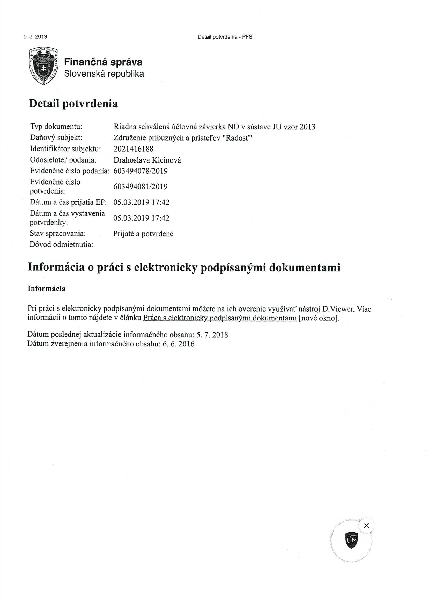

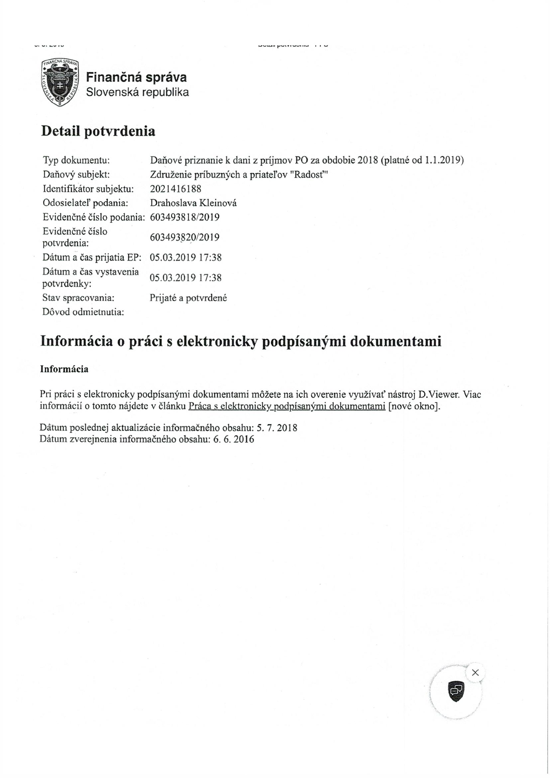

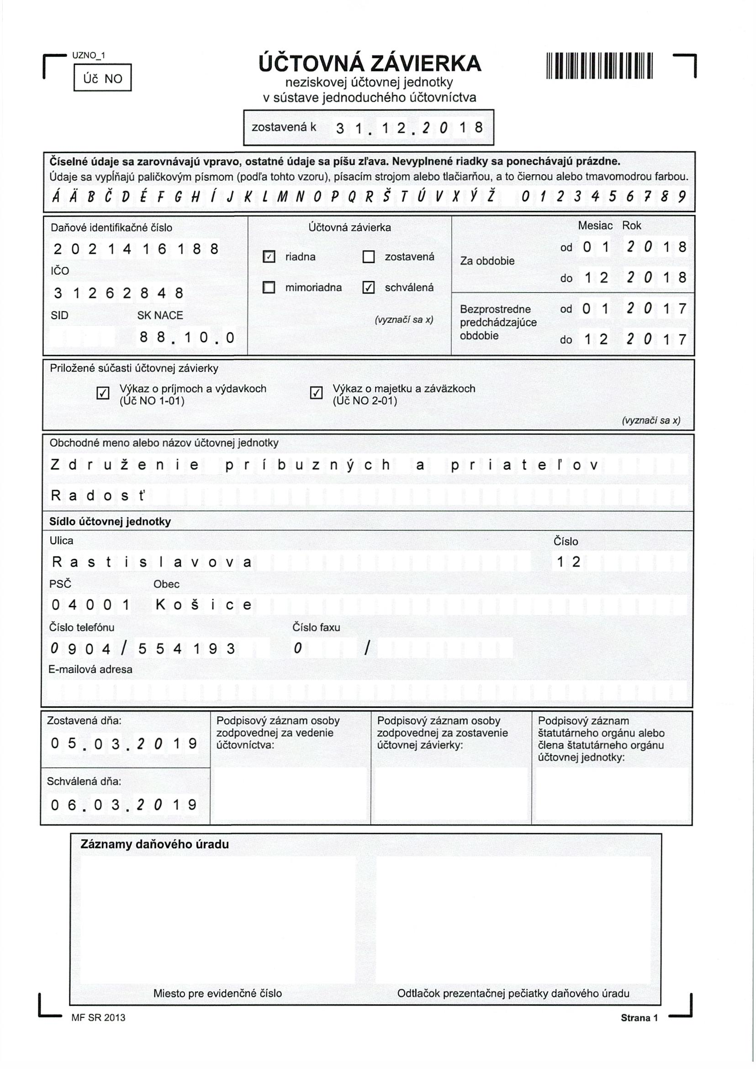

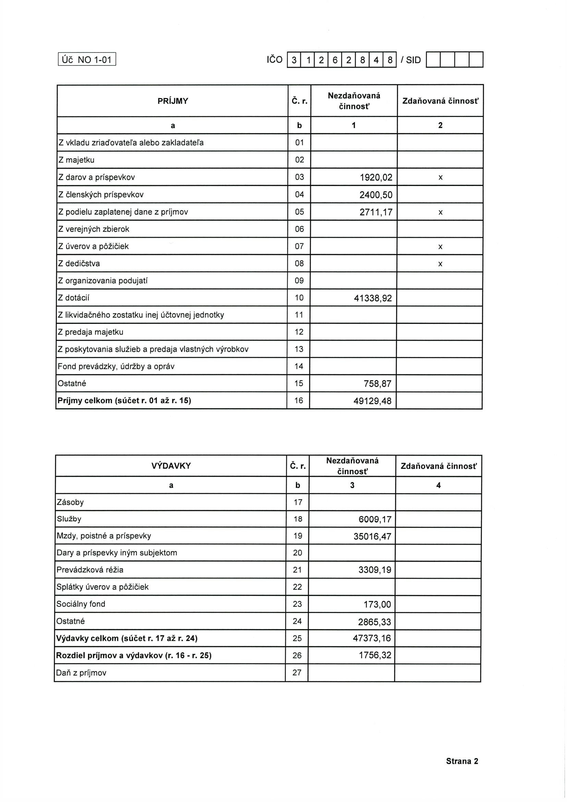

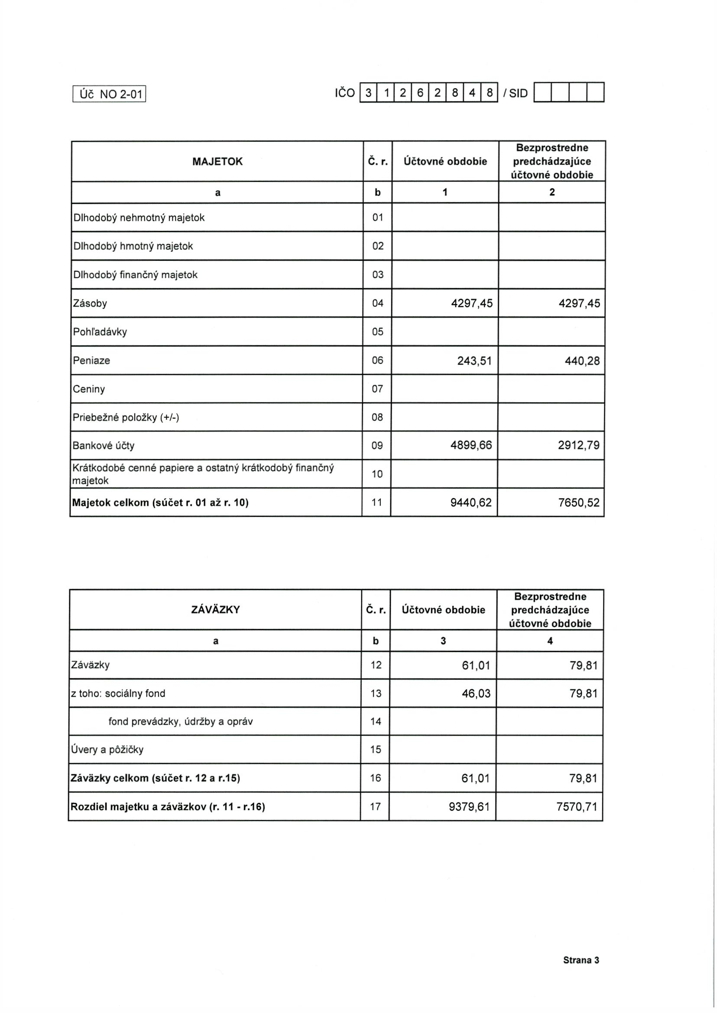
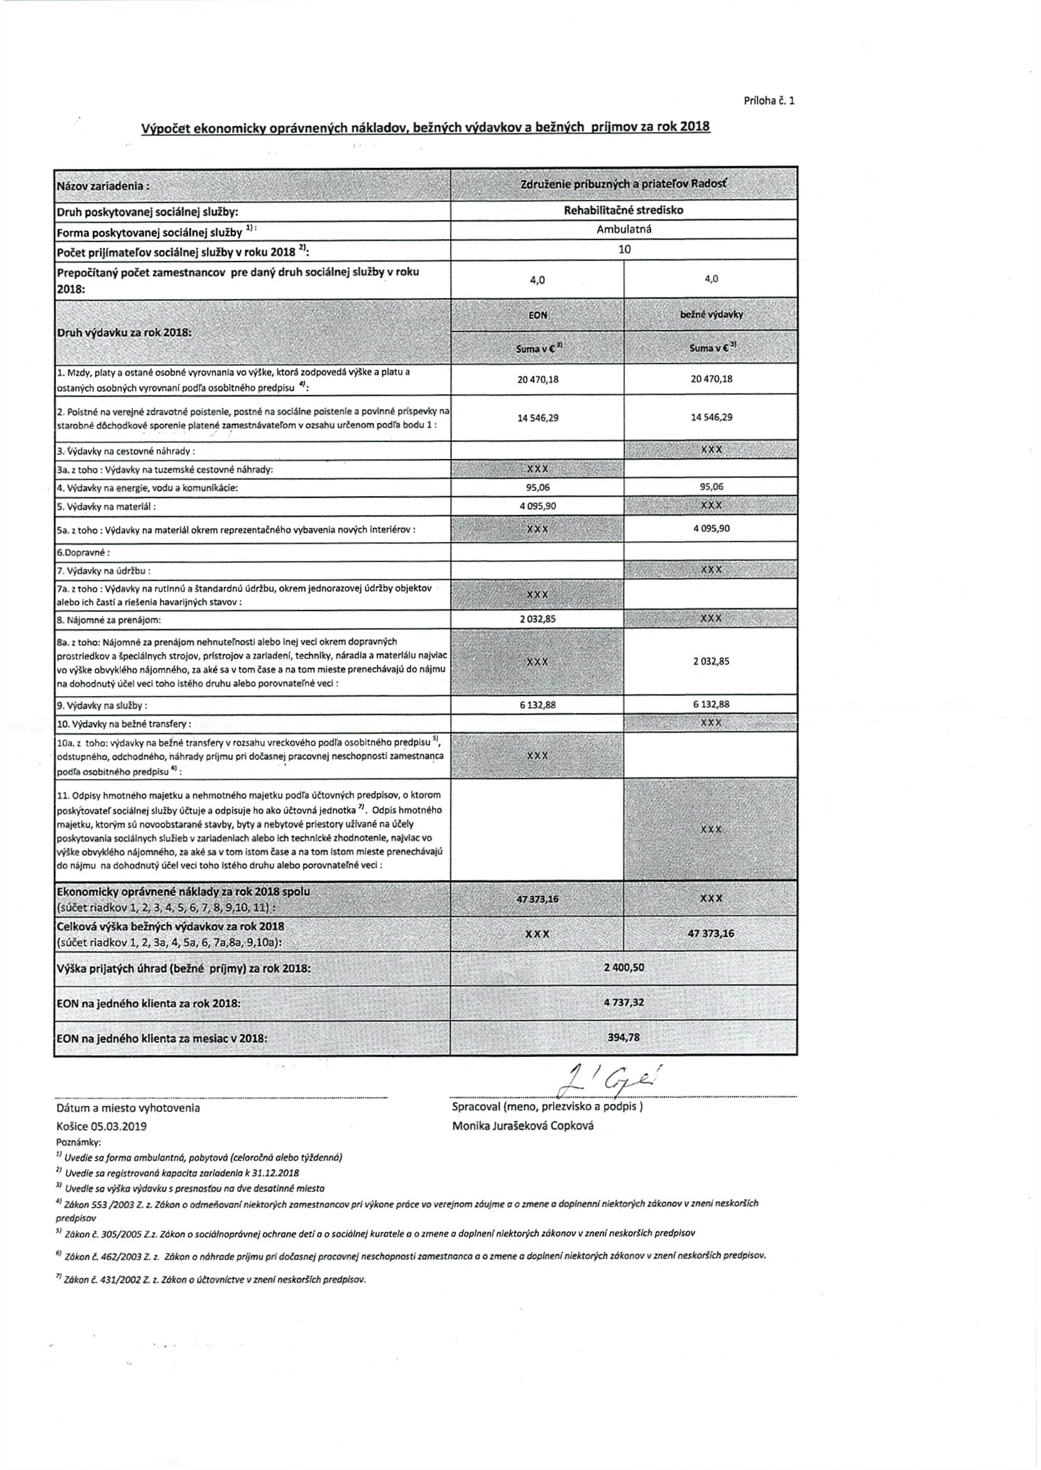4. Riziká a príležitosti (ne)udržateľnosti sociálnych služieb

K rizikám, ktoré by mohli ovplyvniť fungovanie organizácie možno zaradiť:
- nedostatok finančných prostriedkov zo zbierok, príspevkov, darov, z 2% na chod zariadenia,
- zmeny v organizačnej štruktúre,
- zmeny v personálnom obsadení,
- zmeny v legislatíve,
- nedostatočná spolupráca rodinných príslušníkov klientov (2%, Zbierka nezábudka),
- narušenie vnútorných vzťahov v organizácií,
- zlyhanie spolupráce s partnerskými organizáciami
Nástroje riadenia rizík:
- úprava pracovnej náplne personálu,
- úprava výšky príspevkov od klientov,
- vzdelávanie a kvalifikačný rozvoj pracovníkov,
- zúženie rozsahu poskytovania sociálnych služieb,
- zníženie počtu poskytovaných aktivít,
- obmedzenie jedno a viacdňových psychorehabilitačných pobytov, výletov, kultúrno-
spoločenských akcií,
- získavanie nových sponzorov a partnerov,
- viaczdrojové financovanie ,
- spolupráca s Ligou za duševné zdravie, ODOS – celoslovenské Bratislava,
- spolupráca s rehabilitačným strediskom v Michalovciach, v Bratislave, v Rimavskej Sobote,
- zodpovední: všetci členovia ZPP ,,Radosť“, ktorí majú v RS svojich príbuzných

Príležitosti na udržanie sociálnych služieb:
- finančné dary od sponzorov,
- oslovenie širšieho spektra verejnosti,
- dobrovoľníci,
- schválené projekty,
- otvorenosť voči praktikantom, stážistom,
- spolupráca s pacientskymi organizáciami a dennými stacionármi.
POĎAKOVANIE

Združenie príbuzných a priateľov „Radosť“ - Rehabilitačné stredisko pre ľudí
s duševnými poruchami ďakuje všetkým subjektom za rôzne formy pomoci, ktoré nám
ochotne poskytli, a tak prispeli k ochrane duševného zdravia aj v celej našej
spoločnosti.
„

Fotografická príloha k výročnej správe

Projekt Nadácie Pontis v spolupráci s T.systems „Umenie Spája“

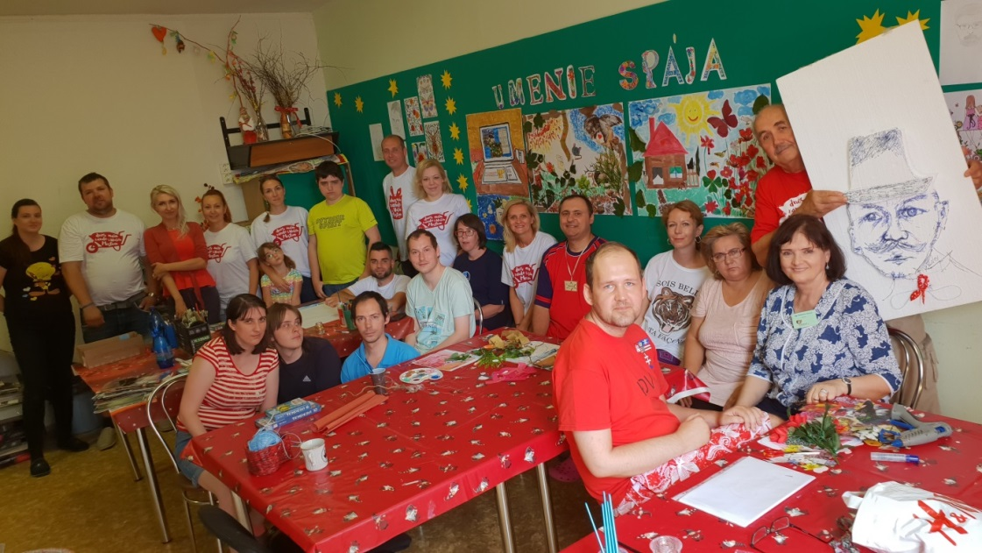

Výlet v ZOO
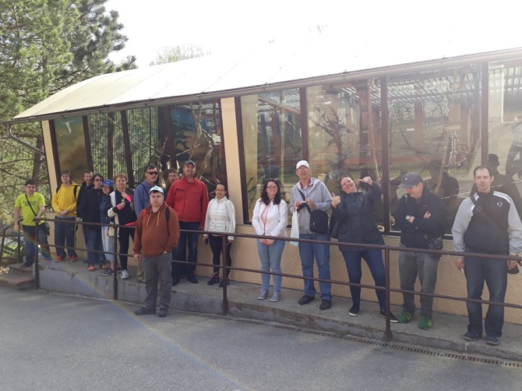

ÚĽUV- výstava ľudových remesiel

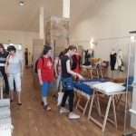

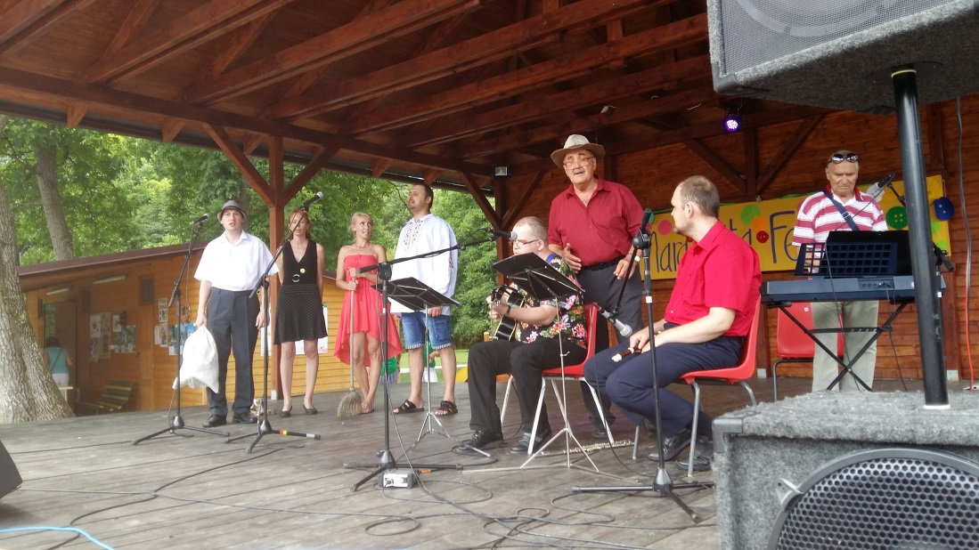
Margarétafest Prešov

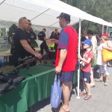

Deň Polície

Celodenný výlet- Drienovec, Štós
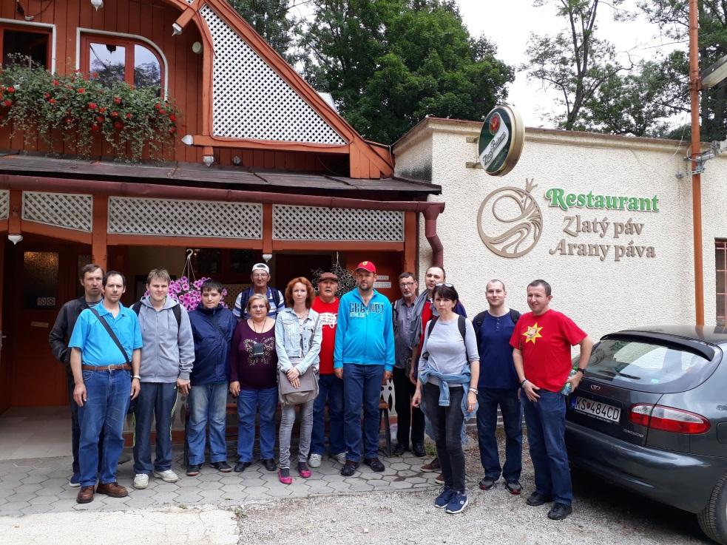

Psychorehabilitačný výlet Dolný Kubín
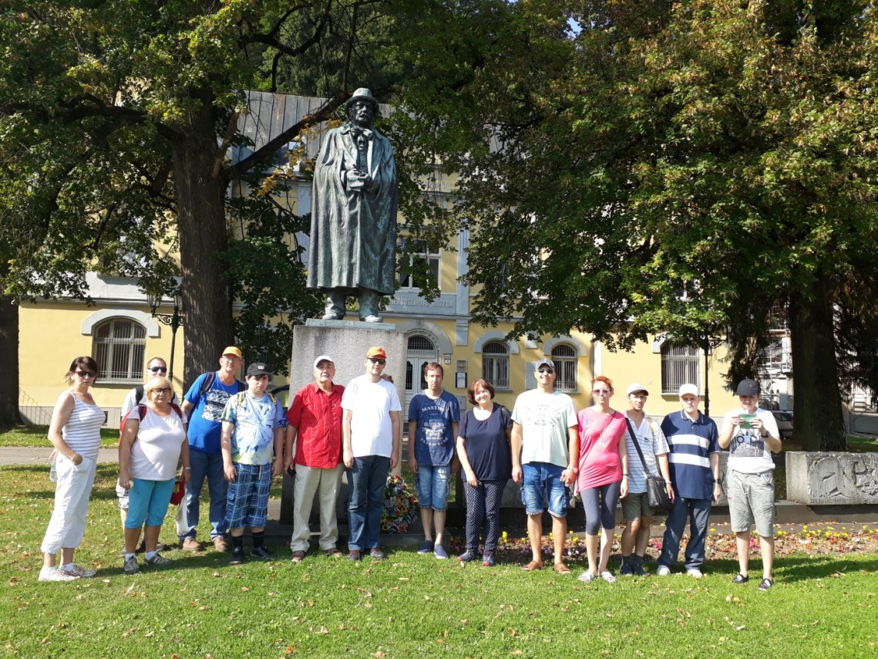

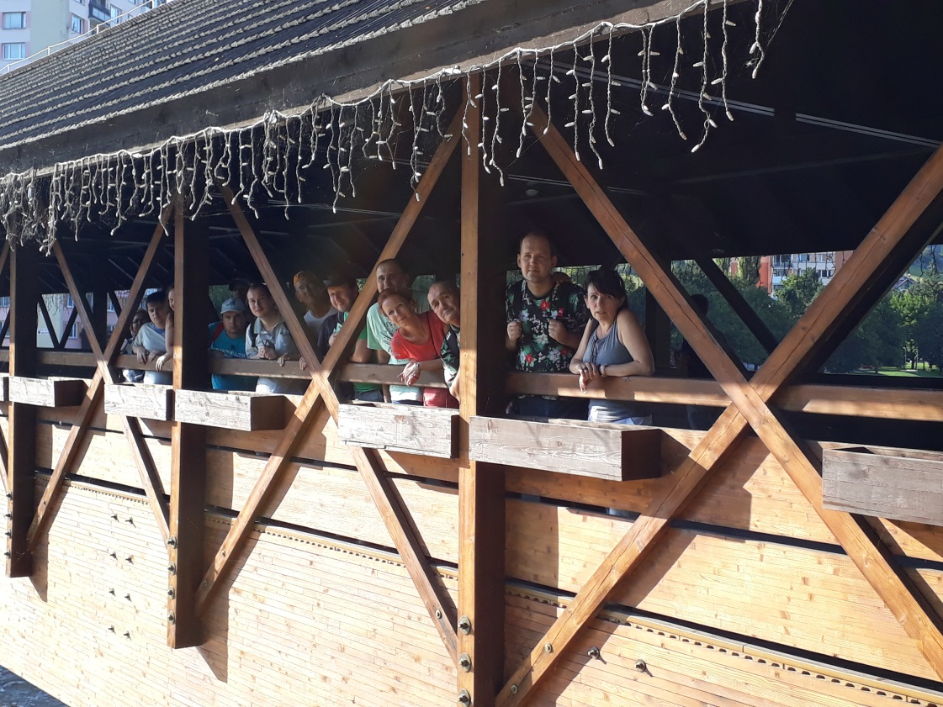

Návšteva prevenčného centra pre mladých – Dolný Kubín
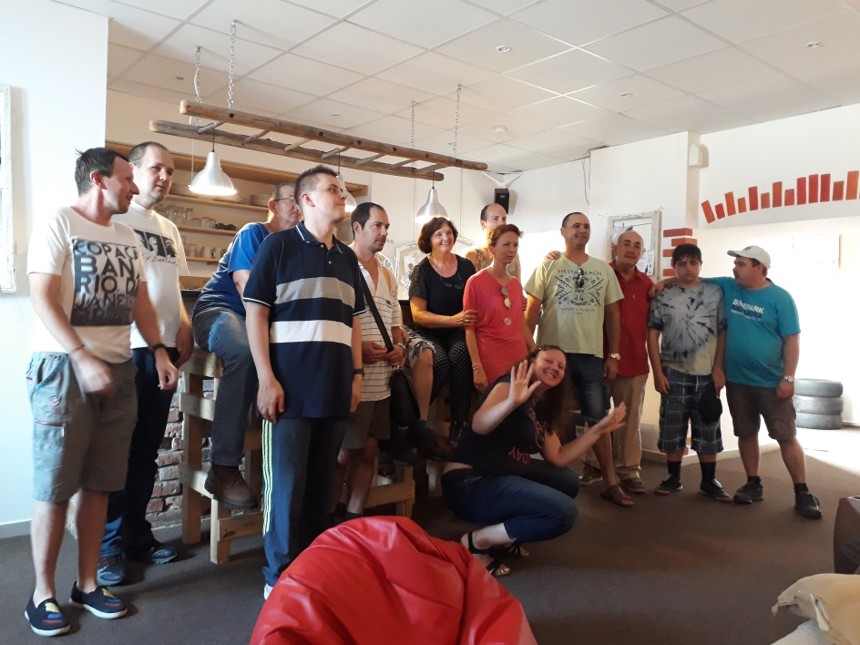

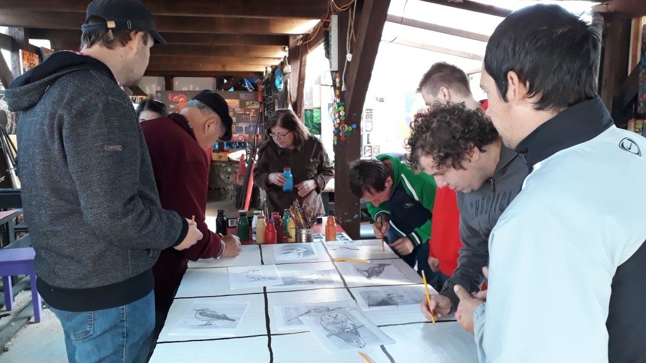
Drienovec- výlet + výtvarná aktivita

Psychorehabilitačný pobyt Štrbské Pleso
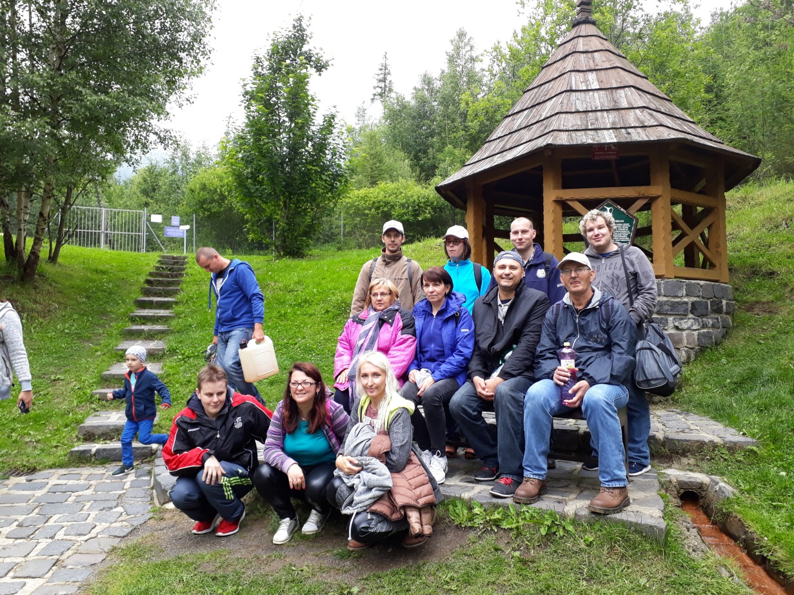

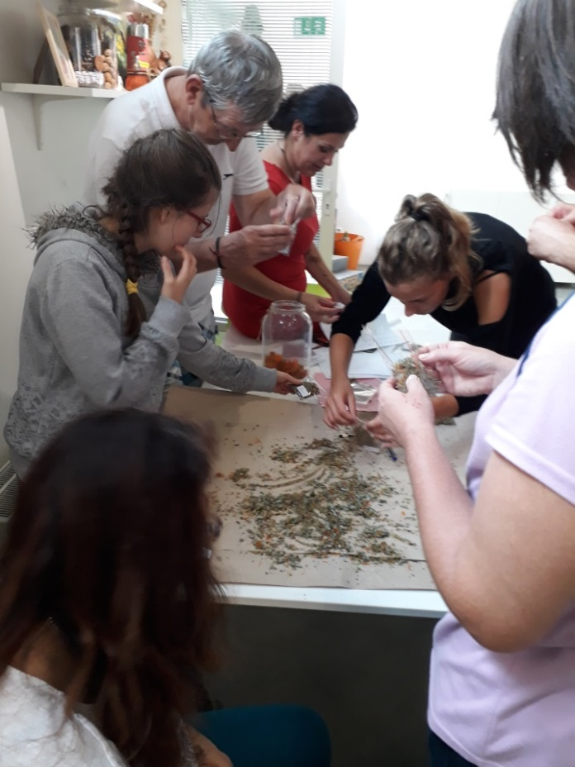
Výmenník KVP- Gardenterapia

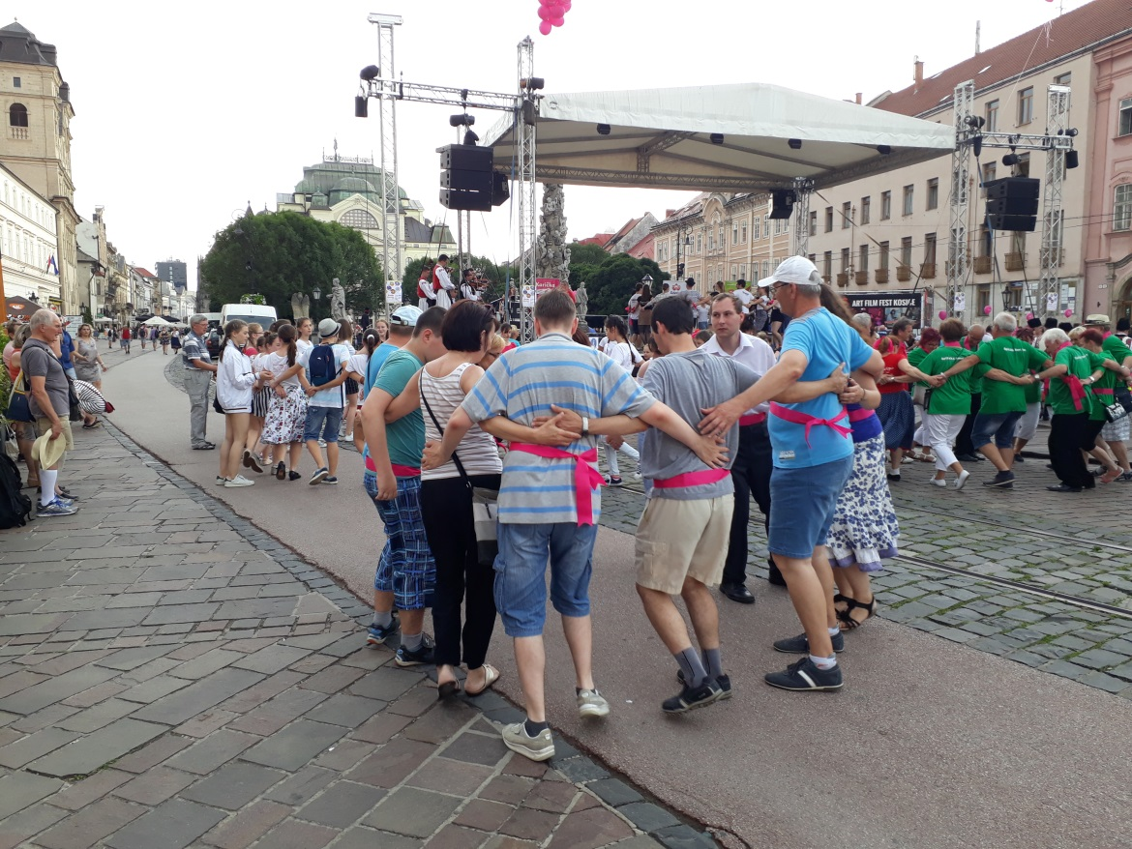
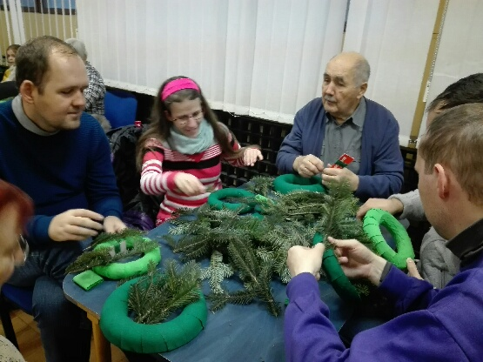
Karička Slnovratu

Vianoce- MČ KVP- výroba vianočných vencov

